Санкт-Петербургский государственный университет

Юдович Александра Евгеньевна

Выпускная квалификационная работа

Ревитализация комплекса купеческих домов Мухиных в рамках концепции развития г. Новая Ладога

Уровень образования: бакалавриат
Направление 54.03.01 «Дизайн»
Основная образовательная программа СВ.5592. «Дизайн среды»

Научный руководитель:
Ст. преп., Кафедра дизайна,
Мамлеева Анна Ивановна
Рецензент:
доцент, СПБГАСУ «Санкт-Петербургский государственный архитектурно-строительный университет»,
Ушакова Ольга Борисовна

Санкт-Петербург
2021
Содержание:

Оглавление
I. Введение. Актуальность проекта, его цели и задачи……………..………3
Глава 1. Комплексный анализ территории проектирования 5
1.1 Местоположение и описание 5
1.2 Историческая справка 6
1.3 Современное состояние и функциональное использование 8
1.4 Актуальные туристические маршруты 10
1.5 Перспективы развития 12
III. Глава 2. Анализ отечественных аналогов интерьерного решения современной среды ресторанов и музейных пространств 15
2.1 Тенденции развития и сохранения памятников культурного наследия в России 15
2.2 Современные тенденции реализации ресторанов в домах - объектах культурного наследия ...………………………………………...…………. 17
2.3 Концепции формирования музейного пространства 20
IV. Глава 3. Проектное предложение 23
3.1 Концепция проекта. 23
3.2 Функциональное зонирование проспекта Карла Маркса…...…….24
3.3 Организация пространства одноэтажного дома…………………….27
3.4 Организация пространства двухэтажного дома…………………….28
3.5. Решение средового пространства……………………………….…….29
V. Заключение. 30
VI. Список использованных источников 32
V. ПРИЛОЖЕНИЯ 35

I.Введение. Актуальность проекта, его цели и задачи

Новая Ладога - один из исторических городов Ленинградской области, в котором до наших дней сохранились архитектурные сооружения, признанные памятниками регионального значения.
С момента основания Новая Ладога представляла собой уездный купеческий город. И сейчас город сохранил свою историческую планировку.
Одной из главных достопримечательностей старинного города Новая Ладога является главная улица - проспект Карла Маркса, бывший Николаевский проспект. Фактически проспект во всю его длину - это музей под открытым небом, здесь сохранились купеческие и мещанские деревянные особняки, имеющие статус памятников регионального значения.
Основная проблема заключается в том, что дома в настоящее время находятся в практически полностью разрушенном состоянии, большинство из них сильно пострадали от пожаров. Несколько домов полностью утрачены, требуется их восстановление.
Актуальность проекта обусловлена тем, что в настоящее время разработан комплексный проект благоустройства центрального проспекта города, направленный на преобразование центра города и восстановление купеческих домов. В связи с этим появляется потребность в наделении новыми функциями реконструируемых и восстанавливаемых домов - памятников регионального значения.
В своей дипломной работе я ставлю следующие цель и задачи:
Цель:
- Приспособление для современного использования восстанавливаемых зданий из комплекса жилых домов купцов Мухиных с сохранением их исторического и культурного значения.
Задачи:
- Сбор исторических сведений об объектах проектирования;
- Проведение комплексного анализа проспекта Карла Маркса;
- Изучение проектируемых объектов с прилегающей территорией и проведение фотофиксации;
- Анализ и изучение отечественных аналогов современных ресторанов и музейных пространств в восстановленных памятниках;
- Разработка проектного предложения по наделению новыми функциями реконструируемых купеческих домов на пр. Карла Маркса;
- Создание дизайн-проекта интерьеров ресторана в купеческом стиле и музея, посвящённого купеческому быту.

Глава 1. Комплексный анализ территории проектирования

Местоположение и описание

Новая Ладога - город в Волховском муниципальном районе Ленинградской области. Административный центр Новоладожского городского поселения с населением 8027 человек и площадью 14350 га(рис. 1.1.1).
Город расположен в северной части района на автодороге 41К-939 (подъезд к г. Новая Ладога), к северу от автодороги Р21 (E 105) «Кола» (Санкт-Петербург - Петрозаводск - Мурманск), в 26 км от районного центра города Волхов и в 120 км от Санкт-Петербурга (рис 1.1.2).
Город находится на левом берегу реки Волхов, в месте впадения её в Ладожское озеро.
Центр города занимает треугольный остров, ограниченный с севера старым Петровским каналом, с юго-востока - рекой Волхов, с запада - рукавом того же Петровского канала, соединяющегося с рекой.
Проспект Карла Маркса концентрирует в себе все основные городские центры притяжения, важные как для местных жителей, так и для гостей города. Проспект проходит параллельно реке Волхов от моста через Староладожский канал до бывшего Николо-Медведского монастыря и кладбища.
Реконструируемые дома из комплекса бывших жилых домов купцов Мухиных, расположены по четной стороне проспекта Карла Макса рядом с бывшим Николо-Медведским монастырем.
Одноэтажный дом из комплекса бывших жилых домов Мухиных расположен по адресу: проспект Карла Маркса дом 52 «А» и вместе с соседним двухэтажным домом образует редкий образец комплекса купеческой усадьбы, сохранившей жилой дом и флигель.
По информации Новоладожского родословно - краеведческого общества, дом построен в 1888 г. На 1912 г. участок принадлежал наследникам Максима Андриановича Мухина - Василию Максимовичу Мухину и Евдокии Николаевне Мухиной;
В советское время - многоквартирный жилой дом, признан аварийным актом МВК Новоладожского г.п. №7 от 01.11.2006. Степень физического износа была оценена в 70 %. По состоянию на 2015 й год в доме числилось 9 жильцов, в 2016 г. жильцов расселили. 21 января 2018 года в брошенном доме возник пожар, значительные повреждения получила кровля и мансардный этаж.
Двухэтажный дом из комплекса бывших жилых домов Мухиных расположен сразу же следом за одноэтажным домом из комплекса бывших жилых домов Мухиных по адресу проспект Карла Маркса дом 52/2.
По информации Новоладожского родословно-краеведческого общества, дом построен в 1860 г. В советское время - это был многоквартирный жилой дом, затем дом был признан аварийным актом МВК Новоладожского г.п. №18 от 06.12.2006. Степень физического износа была оценена в 70 %. По состоянию на 2015 год, в доме числились 11 жильцов. В 2017 г. они были расселены. 4 июня 2018 года в доме произошел сильный пожар.

1.2. Историческая справка

Веками на этих землях был расположен рыбацкий поселок и ключевой пункт торговых путей, перед выходом в Ладожское озеро (рис. 1.2.1). Выгодное в плане торговли и навигации местоположение было замечено Петром I и по его распоряжению было принято строить в этом месте суда. Так напротив монастыря, на другом берегу Волхова, появилась судостроительная верфь - третья корабельная верфь петровской эпохи. Основанная в 1702 году в бассейне Ладожского озера в устье реки Волхов, она дала начало городу Новая Ладога в 1704 г. На верфи были построены первые линейные корабли для Балтийского флота(рис.1.2.2).
Ладога - беспокойное озеро, что причиняло немало проблем судоходству. Петр I, услышав о том, что каждая третья баржа на нем тонула, решил прорыть канал между Волховом и Невой. Канал носит имя «Петровский». В настоящее время он почти полностью зарос и пересох, открытые участки сохранились лишь в Шлиссельбурге и Новой Ладоге.
Здесь же в Новой Ладоге было размещено несколько полков пехоты. В 1727 году был основан Новоладожский уезд, который сначала входил в Новгородскую провинцию Новгородской губернии, а с 1781 года - в Санкт-Петербургскую губернию.
Новая Ладога всегда была торговым купеческим городом. Товарооборот Новоладожских ярмарок исчислялся миллионами. Купцы застроили центр города добротными по тем временам двухэтажными домами. Возвели две гимназии, Гостиный двор (рис.1.2.3) и церковь.
Новая Ладога также связана с именем генералиссимуса А.В. Суворова, который в 1763-69 годах командовал здесь Суздальским пехотным полком.
В городе сохранились постройки, которые были казармами Суздальского полка. В них полк был расквартирован после Северной войны.
Новая Ладога была важным стратегическим пунктом во время Великой Отечественной войны. Здесь базировалась Краснознаменная Ладожская военная флотилия, которая обеспечивала функционирование Дороги жизни - единственной связи с осажденным Ленинградом.

1.3. Современное состояние и функциональное использование

Одной из главных достопримечательностей старинного города новая Ладога является главная улица - проспект Карла Маркса, практически на всем своем протяжении сохранивший историческую застройку. Благодаря сохранившимся памятникам регионального значения, Новая Ладога могла бы стать одним из важных туристических городов Ленинградской области.
Однако на сегодняшний день все важные исторические объекты города находятся в практически полностью разрушенном или заброшенном состоянии (рис 1.3.1). Благоустройство города тоже требуют к себе особого внимания.
Одни из главных исторических памятников Новой Ладоги – бывшие купеческие особняки, превращенные в советское время в многоквартирные жилые дома, были признаны аварийными и расселены.
К лету 2015 года были полностью расселены три дома-памятника. К концу 2016 года, по данным Фонда содействия реформированию жилищно-коммунального хозяйства, к ним прибавились еще четыре, включая бывший дом купца Кулагина, расположенный по адресу проспект Карла Маркса дом 17. Это фактически один из символов Новой Ладоги, неизменно попадающий в объективы фотографов и туристов.
В течение 2017 года были расселены оставшиеся деревянные памятники на главной улице - их число достигло двенадцати.
В августе 2016 года дома 17, 18, 20, 31/4, 36/1, 52, 52а и 54 по проспекту Карла Маркса были включены в реестр объектов культурного наследия регионального значения.
Однако и статус регионального памятника, на практике, не стал защитой деревянных домов от гибели.
В июле 2017 года произошел первый сильный пожар в одном из расселенных новоладожских памятников - доме Агаповой. 29 августа 2019 года от сильного пожара пострадал дом Протодьяконовой - один из самых старинных и красивых. Спустя всего две недели, 16 сентября 2019 года, огонь практически уничтожил дом 41 - бывшее здание церковно-приходской школы с оригинальной и яркой архитектурой. В «ночь музеев» с 16 на 17 мая 2020 года сгорел дом Шабанина, находящийся по адресу проспект карла Маркса дом 37.
21 января 2018 года горел флигель дома Мухиной (рис.1.3.2). 4 июня 2018 года от пожара пострадал основной дом Мухиной(рис.1.3.3).
Судьба деревянных домов, оставшихся без присмотра, как показывает статистика, складывается самым неблагоприятным образом, если для них в кратчайшие сроки не удается найти нового пользователя или не задать им новую функцию для их использования.

1.4. Актуальные туристические маршруты

Транспортная система Новой Ладоги включает в себя 2 федеральные трассы и две региональные. Они служат не только транзитными путями, но и способствуют привлечению туристических потоков в город, направляющихся в Старую Ладогу, благодаря хорошей транспортной доступности (рис.1.4.1).
Новая Ладога располагается по пути следования маршрутов:
- Автодорога Р-21 «Кола-Санкт-Петербург»
- Автодорога А-114 Вологда-Новая Ладога
- Трасса 41К-059 (автотранспортная связь города Волхова с федеральной магистралью)
- Региональная трасса 41А-006 Зуево-Новая Ладога
Расположение Новой Ладоги является удачным с точки зрения водных путей, так как река Волхов в месте расположения Новой Ладоги впадает в Ладожское озеро, что во все времена имело важное стратегическое значение. Ближайший крупный город - Волхов располагается в 26 километрах, до Санкт-Петербурга расстояние составляет 120 километров.
В городе можно заметить множество лодок у местного населения, что может свидетельствовать о том, что местные жители активно используют водные маршруты, любят рыбалку, активный образ жизни и река Волхов для них является удобной связью с Санкт-Петербургом и другими близлежащими городами. Время в пути от Новой Ладоги до города Санкт-Петербург на лодке составляет 2 часа, на автомобиле время в пути составляет от 1,5 часов до двух. Самой популярной дорогой среди жителей северной столицы до Новой Ладоги является трасса М18/ Кола. В 2020 году на трассе началась реконструкция, целью которой является проведение канала из подземных источников.
От Санкт - Петербурга до Новой Ладоги можно добраться на автобусе, отправляющемся дважды в день со станции метро «Обводный канал». Время в пути составляет 2,5 часа, а стоимость проезда равна 350 рублям. На железнодорожном транспорте можно также добраться до города Новая Ладога, для этого следует начинать свой маршрут с Московского вокзала до станции Волховстрой 1, от которой до Новой Ладогой остается примерно 10 километров, которые можно преодолеть на автобусе.
Близкое расположение города к федеральной трассе «Кола» дает возможность включать город в маршруты автобусных туров по направлению в Великий Новгород, Свирь и Присвирье, а также в Карелию. Поскольку Старая Ладога не справляется с одномоментным потоком автобусных туристов, часть их везут в Новую Ладогу на обед и краткую экскурсию.
Кроме этого, существует ряд водных экскурсионных маршрутов из Москвы, Самары, Нижнего Новгорода, Череповца, Ульяновска, и Ярославля в Санкт-Петербург с заходом теплоходов из Ладожского озера в реку Волхов на причал Старой Ладоги, минуя Новую Ладогу, таким образом, город входит в водный экскурсионный маршрут.
Новая Ладога - важный пункт в паломническом маршруте по южному Приладожью, поскольку на главном проспекте города расположено несколько старинных церквей, включая комплекс бывшего Николо-Медведского монастыря.
Транзит по проспекту в основном пеший: эта магистраль редко используется для движения автотранспорта, поскольку она фактически упирается в тупик у монастыря. Это добавляет проспекту атмосферы уездного купеческого города.
Новая Ладога претендует скорее на широкий культурно-туристический и событийный контекст регионального уровня, нежели на местный рекреационный туризм. Стремление города к туристическому развитию весьма активно: уже сейчас работники краеведческого музея и Дома Культуры проводят экскурсии по городу по весьма умеренной цене, то же, со своей стороны, делает церковь, проводя экскурсии на колокольню, по монастырю, и другим религиозным объектам. Также в городе существует ряд баз для рекреационного туризма - рыбалки, отдыха на природе.

1.5. Перспективы развития

Бакалавры кафедры архитектурного и градостроительного наследия СПбГАСУ спроектировали комплексный план реставрации и развития проспекта Карла Маркса в Новой Ладоге (рис.1.5.1). Задача была поставлена администрацией Ленинградской области совместно с руководством города.
Чтобы помочь Новой Ладоге вернуть жизнь в исторический купеческий город, объединили силы администрация города, неравнодушные жители, Центр компетенций Ленинградской области и архитектурная команда «Хвоя» и разработали проект благоустройства центрального проспекта города (рис.1.5.2, рис.1.5.3).
В ближайшие годы в городе появятся новый исторический музей, школа искусств, отреставрируют церковь Климента и положат начало Суворовскому фестивалю. Ремонтно-реставрационные работы, финансируемые из бюджета Ленинградской области, в этом году начнутся в церкви Климента, расположенной на берегу Волхова, и в соседнем с ней храме Спаса Нерукотворного, а также в здании бывшей городской управы на проспекте Карла Маркса дом 34, где создадут школу искусств.
Появление в Новой Ладоге музея в честь полководца Александра Суворова стало началом развития в городе событийного туризма, связанного с именем знаменитого генералиссимуса. В настоящее время в комитете по культуре и туризму Ленинградской области готовят программу Суворовского фестиваля. Мероприятие будет включать в себя военно-историческую реконструкцию с привлечением специалистов из Санкт-Петербурга, Москвы и других регионов России.
Внимание специалистов нового регионального комитета по сохранению культурного наследия планируется уделить сохранению Староладожского канала - несмотря на то, что объект на протяжении многих лет не используется как гидротехническое сооружение, он имеет значительную историческую ценность.
Кроме того, благодаря статусу исторического поселения регионального значения, Новая Ладога получила финансирование на благоустройство проспекта Карла Маркса в рамках программы создания комфортной городской среды исторических поселений Минстроя России.

Вывод

Выбранная для проектирования территория имеет большой потенциал для развития. Центральная улица города - проспект Карла Маркса является благоприятной территорией для улучшения условий проведения досуга местных жителей и повышения комфорта туристов, что будет способствовать культурно-туристическому престижу города, как одного из важных элементов культурного достояния Ленинградской области.
Для того, чтобы разработать проектное предложение функционального использования территории на основе проведенного комплексного анализа территории, необходимо создать архитектурно-средовое решение, учитывающее следующие аспекты:
- Исторические особенности территории;
- Окружающее средовое пространство;
- Запросы целевой аудитории.

III. Глава 2. Анализ отечественных аналогов интерьерного решения современной среды ресторанов и музейных пространств

2.1. Тенденции развития и сохранения памятников культурного наследия в России
В целях сохранения памятников истории и культуры, своеобразия архитектурного облика исторических городов России, их экономического и социального развития Правительством Российской Федерации была разработана и принята Федеральная целевая программа «Сохранение и развитие архитектуры и исторических городов (2002 - 2010 годы)» (Постановление Правительства Российской Федерации от 26 ноября 2001 года № 815). По итогам реализации указанных и других программ в ряде исторических городов осуществлены мероприятия по дальнейшему развитию историко - культурного облика малых городов. В городе Каргополь Архангельской области для решения проблемы рационального использования историко - культурного наследия разработан Устав Старого города, проведены различные мероприятия образовательного и конкурсного этапов: конкурсы, фестиваль городских инициатив, флешмобы, креативная площадка «Пространство для жизни», семинары, лекции, мастер-классы, в ходе которых разработаны проекты развития города. Город Тотьма Вологодской области может служить успешным примером реализации культурной стратегии «Тотемского музейного объединения» - создания туристской навигации, творческих пространств и проектов городского благоустройства. В городе Тихвине Ленинградской области в результате разработанной масштабной программы развития были благоустроены две городские зоны: рекреационный маршрут, предназначенный для горожан, и туристический, нацеленный на развитие туризма; восстановлен уникальный объект культурного наследия - Тихвинский гидроузел, создана фестивальная площадка, построены пешеходные мосты с видом на Тихвинский монастырь(рис.2.1.1). Успешный опыт интерпретации материального и нематериального наследия характерен для города Коломна Московской области. Сформированный в результате проекта комплексного развития территории «творческий кластер» включает в себя около двухсот малых и средних компаний, в том числе на основе государственно - частного партнерства (рис.2.1.2). В него входят три крупных взаимосвязанных модуля: музейный квартал, творческие индустрии и туристическая инфраструктура. Работа с городской средой Коломны включает различные просветительские практики работы с местным населением. Демонстрируя эффективно работающие на объектах, отреставрированных зданий экономические модели, у населения появляется интерес к наследию как к хозяйственному ресурсу, повышая его капитализацию. Как отмечено в концепции по развитию исторических поселений, поддержке и популяризации культурных и туристских возможностей, развитию экономики культурного наследия на период до 2030 года в практическом поле существуют успешные примеры в качестве частных случаев (case-study), учитывающие потребности и ожидания основных социальных групп, от которых зависит устойчивая и успешная жизнедеятельность исторического города: представителей государственной и местной власти, деловых кругов, профессионалов в сфере охраны наследия и развития территорий, местных жителей, городских сообществ. Подобным примером может служить «Том Сойер Фест» - фестиваль восстановления исторической среды силами волонтеров на средства спонсоров. В 2015 - 2016 годах в рамках проекта в Самаре были восстановлены фасады семи домов конца XIX - начала XX веков на улицах Льва Толстого и Галактионовской, созданы элементы благоустройства, а также три арт-объекта (рис.2.1.3.) В восстановлении поучаствовали около 200 волонтеров.
В 2016 году «Том Сойер Фест» прошел также в Казани и городе Бузулуке Оренбургской области (рис.2.1.4. рис.2.1.5). Летом прошлого года в этих городах было восстановлено четыре исторических здания. Фестиваль, как успешный пример, вошел в доклад ЮНЕСКО для конференции ООН Habitat III и был поддержан президентским грантом от фонда «Перспектива» на тиражирование практики в другие города России. В качестве примера комплексного подхода заслуживает упоминания стратегия консервативной модернизации Плеса, предусматривающая его сохранение и всестороннее обустройство на передовом уровне, в том числе реабилитацию традиционных русских жилищ и их приспособление к требованиям 21 века.

2.2. Современные тенденции реализации ресторанов в домах - объектах культурного наследия

Одним из примеров восстановленных объектов культурного наследия регионального значения в городе Санкт - Петербург является открывшийся недавно ресторан «Ферма Бенуа» (рис.2.2.1). Ресторан расположен в сквере на Тихорецком проспекте на территории бывшей молочной фермы, основанной в конце ХIХ века архитектором Юлием Бенуа.
Молочная ферма на севере города была основана в 1890 году. На участке земли, где теперь расположен сквер, архитектор Юлий Бенуа построил эффектную деревянную дачу с башней, а неподалеку расположил просторный коровник. После революции ферма была национализирована и получила новое название - совхоз «Лесное». После того как в конце 60-х хозяйство переехало, а прилегающий к нему район был застроен типовыми пятиэтажными домами, в исторических зданиях планировалось открыть художественную школу, а позднее - музей космонавтики, однако ни один из проектов не был реализован. Пустующие здания приходили в упадок, а в 2000 гг. были практически полностью разрушены в результате серии произошедших в них пожаров. В 2011 году их выкупила у города компания «БестЪ», предложившая открыть в этих зданиях ресторан и детский образовательный центр. Компания взяла на себя обязательство восстановить исторический облик фасадов.
Внутренним оформлением двухэтажного здания, в котором разместился ресторан, занимался архитектор Евгений Скориков. Он разделил пространство на несколько функциональных зон. На первом этаже расположен просторный обеденный зал с двумя открытыми кухнями и баром, компактной сценой, детской комнатой и лавкой. Второй этаж разбили на несколько залов поменьше. Их планируют сдавать под частные мероприятия и использовать как выставочные залы.
Интерьер всех зон выполнен в едином эклектичном стиле, поддерживающем дачную тематику: деревянные лавки и столы из старого поеденного жучками дерева разбавляют мягкие элегантные кресла и классическая мебель, а брутальные самодельные лампы из ведер и бидонов разбавлены хрустальными люстрами. Главным украшением основного зала стали большие картонные коровы, сделанные художником Борисом Климовым, которые установили в стеклянных витринах (рис.2.2.2).
Еще одним примеров восстановленных памятников истории и культуры является комплекс «Двор Подзноева» в г. Псков. Комплекс расположен в историческом центре Пскова в полностью восстановленных палатах ХVII псковских купцов Подзноевых (рис.2.2.3).. Он включает в себя два отреставрированных здания купеческих палат и гармонично соседствует с другими, расположенными вблизи, памятниками архитектуры древнего города. Одно здание отведено под ресторан, второе под гостиницу.
На месте строящегося комплекса в течение нескольких лет производились археологические раскопки. Настоящей сенсацией стало открытие богатого погребения древней скандинавки - «варяжской гостьи», включенное в десятку самых значимых в России археологических находок. В ходе строительства гостиницы обнаружили еще 7 подобных захоронений с разнообразными предметами. Эти находки очень важны для истории, они открывают новые, ранее неизвестные стороны материальной жизни Древней Руси, которые не могли найти отражение в древнерусских летописях.
«О чем молчат летописи...» - так называется экспозиция, ставшая частью интерьера гостиницы «Двор Подзноева» (рис.2.2.4). На ней представлены точные копии обнаруженных в раскопах предметов, которыми пользовались люди около 1000 лет тому назад. Одна из трех выставочных витрин содержит серебряные украшения, фрагменты женской и мужской одежды (рис.2.2.5). В другой представлено оружие второй половины X века - топорики, клинки мечей и наконечники дротиков с боевыми отметинами, щиты и кольчуги. В третьей расположены предметы, связанные с торговлей, - сосуды, кремни, серебряные монеты дирхемы, гирьки, весы. На задниках витрин - изображения, тематически соответствующие набору выставленных предметов.
Эта экспозиция выгодно отличает «Двор Подзноева» от других современных отелей здесь гости не только проживают и отдыхают, но и имеют возможность соприкоснуться с историей древней Руси, с жизнью наших далеких предков (рис.2.2.6).

2.3. Концепции формирования музейного пространства

В России существует уникальный в своем роде восстановленный дом -музей фабриканта С.И.Думнова». Известная московская художница по куклам Галина Масленникова - внучка фабриканта - шелковика Думнова С.И., с любовью и исторической точностью восстановила усадьбу и дом своего деда.
Дом С.И. Думнова представляет собой исторический памятник архитектуры и монументального искусства России, выстроенный в архитектурном стиле, сложившемся в середине 19 века, когда Заречье было в регионе центром шёлкового ткачества. Верхний этаж жилой, богато украшен аргуновскими наличниками, нижний - производственный (рис.2.3.1.).
Интерьеры купеческого дома, мебель 19 века воссоздают атмосферу жизни большой русской семьи, где в четырёх поколениях занимались производством шёлкового бархата - уникального промысла (рис.2.3.2, рис.2.3.3).
Теперь этот, уже исчезнувший и забытый промысел представлен у Галины в усадьбе, ставшей единственным в России «Музеем ручного шёлкового бархатного ткачества», с действующими шёлковыми станами и образцами старинного шёлка и одежды из него. Здесь же, в музее находится и выставка удивительных кукол «Мир русской деревни 19 века» из мастерской Галины.
Уникальность музея заключается в том, что в него можно не только приехать на экскурсию, но и пожить в купеческом доме, попробовать традиционные блюда из русской печи, отметить семейное торжество и любимые праздники.
Еще одним из примеров формирования отечественного музейного пространства является бывший дом купцов Байбаковых, расположенный в поселке Епифань Тульской области (рис.2.3.4). Дом, также как дом-музей фабриканта С.И. Думнова, был восстановлен с помощью рассказов и воспоминаний внучки купцов Байбаковых.
Музей купеческого быта в Епифани расположен в усадьбе мещан Байбаковых, типичной для уездного города России конца XIX — начала XX века. Он включает в себя жилой дом с гостиной, спальней и кабинетом (постройка 1913 года), торговую лавку с подвалом, хозяйственный двор, огород и баню. Несмотря на то, что каждый элемент музейного комплекса может рассматриваться как самостоятельная экспозиция, все они в совокупности сохраняют композиционное единство, открывающее перед нами сложный и интересный мир мещан старой России.
В гостиной жилого дома мещан Байбаковых представлен быт купцов среднего достатка начала XX века. Сочетание традиционных устоев и новомодных веяний нашло свое отражение в убранстве гостиной. Старая мебель и посуда, гитара и граммофон, часы и похвальные грамоты - все слилось воедино, безо всякого внимания к стилю. Таков был мир материальных и духовных потребностей русского мещанина того времени - фигуры, ставшей нарицательной в национальной истории и литературе (рис.2.3.5).
В купеческой лавке представлены скобяные изделия, продукты питания, посуда, сувениры, галантерея, упряжь и многое другое - все, что могло понадобиться человеку в конце XIX начале XX века живущему в небольшом провинциальном городке. Кроме товаров того времени в лавке представлены денежные единицы того времени, а также можно получить представление о ценах тех времен на товары, измерительных приборах и торговых связях между городами.
Экспозиции позволяют познакомиться с особенностями быта, духовных и материальных потребностей, семейных отношений в купеческой среде.

Вывод

После подбора и анализа архитектурно - средовых решений были выделены основные приемы организации пространства, которые будут использоваться при разработке проектного предложения по благоустройству придомового пространства и интерьерных решений. Анализ отечественных примеров архитектурно - художественных образов восстанавливаемых памятников истории культуры помог сформировать представление о гармоничном сочетании исторических объектов с актуальными на сегодняшний день тенденциями.

IV. Глава 3. Проектное предложение

3.1. Концепция проекта.

Проектное предложение предусматривает создание новых функций в полностью восстанавливаемых бывших купеческих домах на проспекте Карла Маркса и в частности, а комплексе бывших купцов Мухины (рис.3.1.1, рис.3.1.2). Главной идеей проекта является приспособление восстанавливаемых домов под современные потребности с сохранением их исторического и культурного наследия.
Одним из важных составляющих элементов проекта является создание мест для досуга местных жителей и условий для повышения комфорта туристов, способствующих культурно-туристическому престижу города, как одного из важных элементов культурного достояния Ленинградской области.
В ходе предпроектного анализа были выявлены основные группы целевой аудитории города:
- Население города - 50%;
- Религиозный туризм - 20 %;
- Культурно - познавательный туризм - 30% (рис.3.1.3.).
Исходя из социального опроса целевой аудитории города, по средствам социальной сети «Вконтакте», было выявлено, что большинство опрошенных заинтересованы в таких услугах, как музеи и рестораны. В связи с этим, было принято решение создать в комплексе бывших купцов Мухиных: ресторана в купеческом стиле и музея, посвященному купеческому быту (рис.3.1.4.).
Данные дома были выбраны в качестве объектов проектирования в связи с тем, что: они входят в один комплекс бывших купеческих домов; Эти дома наиболее сильно пострадали от пожара; Исторически создают единый комплекс с культовыми сооружениями; Реализуемый реставрационный проект купеческих домов предлагает именно в этих домах разместить кафе и музей.
В одноэтажном доме - музее «Купеческого быта», предлагается выполнить слияние исторического купеческого интерьера с современными тенденциями, объединения стили, не теряя при этом целостности и гармонии.
В двухэтажном доме - ресторане, создать интерьеры в купеческом стиле с уникальными особенностями местных архитектурных решений.
Местонахождения музея возле монастыря и расположение ресторана в историческом месте расположения монастырской трапезной оказывают благоприятные факторы для приспособления их в многофункциональные центры.
Создание общественного многофункционального пространства должно позволить памятникам истории и культуры стать центром притяжения для жителей Новой Ладоги и гостей города.

3.2 Функциональное зонирование проспекта Карла Маркса

Исследование всей территории исторического центрального проспекта Карла Маркса выявило, что одни из главных достопримечательностей города, а именно, двенадцать купеческих домов, включенных в реестр объектов культурного наследия регионального значения, находятся в практически полностью разрушенном состоянии.
В связи с тем, что существует проект по реставрации данных домов и его, в перспективе развития города, планируется реализовать. На основе изученной информации о проекте реставрации и восстановлении домов, мною было разработано предложение по разделению проекта на функциональные зоны, опирающиеся на стратегические объекты города. А также по наделению восстанавливаемых домов новыми функциями, которые смогут приспособить их под современные актуальные запросы целевой аудитории города (рис. 3.2.1).
Первая зона проспекта - Зона при хлебокомбинате.
Она начинается с въезда на проспект Карла Маркса. В этой зоне расположен Новоладожский Хлебокомбинат, и она включает в себя два бывших купеческих дома.
Первый дом - бывший дом купца Кулагина. Это единственный дом, вход в который доступен на сегодняшний день. Сейчас в нем располагается продуктовый магазин. Мое проектное предложение предлагает организовать в доме магазин при Хлебокомбинате. Место, где город может показать одно из достижений труда своих жителей и поделиться им с гостями города.
Следующий дом – бывший дом купца Белышева. Он из числа немногочисленных домов, которые не пострадали от пожара. Но в настоящее время дом заброшен и постепенно увядает. Проектное предложение организовывает в доме кафе - кондитерскую.

Вторая зона - Торгово-культурная.
Одним из главных памятников этой зоны является Новоладожский гостиный двор, построенный в начале ХVIII века. Также в этой зоне расположен дом культуры и набережная с памятником Ладожской Флотилии.
В данной зоне расположено четыре деревянных купеческих домов: снесенные дома купчихи Агаповой и купца Андреева, заброшенные дома купцов Спировых и Бартеневых.
Бывший дом Агаповой предлагается полностью восстановить и вместе с домом Бартеневых отдать под аренду помещений, для повышения и развития мест для малого бизнеса в городе. В доме купца Андреева по проектному предложению открывается сувенирный магазин, а в дом купцов Спировых, который расположен рядом с Домом культуры, определить для дополнительных помещений ДК.

Третья зона - Зона при рыболовецком колхозе.
Исходя из названия, можно понять, что на входящей в данную зону территории находится Новоладожский рыболовецкий колхоз. В связи с этим, предлагается в единственном доме расположенном на данной территории и принадлежавшем ранее купчихе Г.С. Сироткиной, который в настоящее время заброшен, организовать магазин при рыболовецком колхозе.
Четвертая зона определена, как духовно - историческая. В ней расположены: культовые сооружение, Николо-Медведский монастырь и пять восстанавливаемых купеческих домов. В доме, где проходила первая конференция РКП(б) в 1918 г., расположенном по нечетной стороне проспекта, предлагается создать филиал Староладожского музея, так как представители администрации г. Новая Ладога не раз поднимали вопрос о создание филиала музея, но место под него не было определено.
Два дома из комплекса, принадлежавшего ранее купцам Мухиным, были выбраны под более детальную разработку благоустройства и организации в этих домах музея и ресторана. Дом, находящийся на четной стороне проспекта Карла Маркса, следующий сразу за двухэтажным домом купцов Мухиных, ранее принадлежал купчихе Ж.К. Протодьяконовой. В этом доме предусматривается создание отеля, что является разумным с точки зрения:
- местоположения дома - его удаленность от центральной и въездной части проспекта, что делает отель более тихим и уединённым местом;
- близлежащего ресторана, расположенного в соседнем доме, что благоприятно повлияет на комфорт постояльцев отеля.
- расположения рядом культовых сооружения и монастыря, позволит отелю стать местом притяжения для одной из важных групп целевой аудитории города, как религиозный туризм.

Вывод

Благодаря тому, что будут восстановлены купеческие дома, расположенные на проспекте Карла Маркса, город не только преобразится внешне, но он также еще сможет привлечь большое количество новых туристических потоков, возродить свои исторические ценности и благоприятную атмосферу. Заданные новые функции в домах помогут повысить уровень комфорта не только приезжающих в город туристов, но и местных жителей, появится возможность развить и улучить экономические и культурные сферы деятельности города.

3.3 Организация пространства одноэтажного дома.

Одноэтажный дом из комплекса бывших жилых домов Мухиных по историческим источникам являлся флигелем к соседнему с ним жилому двухэтажному дому, принадлежавшему купцам Мухиным. На сегодняшний день дом практически полностью утрачен, после произошедшего несколько лет назад в нем пожара.
Проектное предложение предлагает полное воссоздание утраченного дома и организацию в нем музея, посвящённого истории купечества (рис.3.3.1, рис.3.3.2).
В первом зале планируется создать зону исторических экспозиций, воссоздать интерьер купеческого быта, чтобы посетители смогли окунуться в эпоху 19 века, оказаться в гостях у ранее живших в этих домах купцах. (рис.3.3.3).
Также в этом зале планируются показывать исторические фильмы о купеческом времени, о Новой Ладоге в 19 веке и истории города. Здесь же будут проводиться различные мастер-классы для детей и старшего поколения. Посетители смогут присаживаться на воссозданную купеческую мебель, фотографироваться и представлять себя настоящими жильцами этого дома.
Во втором зале будут расположены современные экспозиции с помощью современных технических устройств. Посетители, надевая виртуальные очки реальности и слушая через аудио устройства голос виртуального экскурсовода, смогут пройти по проспекту Карла Маркса 19 века. По периметру зала будет натянут коридор из экранов, на котором будут сменяться исторические снимки и видеокадры проспекта Карла Маркса в 19 веке. Виртуальная экскурсия будет проходить по определенным часам, с максимальной группой до 5-6 человек (рис.3.3.4).

3.4 Организация пространства двухэтажного дома.

Двухэтажный дом из комплекса купцов Мухиных сильно пострадал от пожара и в данный момент практически разрушен.
По проектному предложению дом воссоздается и в нем планируется расположить ресторан, который будет удобен с точки зрения своего местонахождения в связи с тем, что рядом будут находиться одни из важных мест притяжения туристических потоков: музеи, старинные культовые сооружения, Николо-Медведский монастырь, а также в соседнем доме будет расположен отель, который напрямую может быть связан с рестораном (рис. 3.4.1, рис. 3.4.2).
На первом этаже ресторана будет расположена входная зона с гардеробом, кухня с кладовыми и помещениями для сотрудников (рис.3.4.3). Обеденная зона планируется разместиться на втором этаже дома (рис. 3.4.4).
На втором этаже будет три зала с разными интерьерными решениями. В первом зале будет расположена атмосферная таверна. Из традиционной таверны посетители смогут перейти в следующие два зала, где будут расположены обеденные зоны, выполненные в элегантном купеческом стиле, с мебелью, воссозданной из присущей стилистики 19 века. Все интерьеры купеческого дома с его малиновыми шелками, дорогими сервизами призваны всем своим видом демонстрировать гостям, что хозяин — деловой и надежный человек, с которым стоит иметь дело. Купцы любили тяжелую крупную деревянную мебель, яркие ткани, драпировки, позолоту. Все это передают залы ресторана (рис.3.4.5).
Повара ресторана угостят посетителей в лучших традициях русской кухни. Кропотливая работа со старинными кулинарными книгами, сделает ресторан образцом русской и европейской кухни в элегантной и непринужденной атмосфере респектабельного ресторана, местом, где гость может соприкоснуться с историей 19 века.
3.5 Решение средового пространства.

При формировании нового облика комплекса купеческих домов Мухиных важно сохранить память об истории этого места.
С точки зрения пространственной и средовой организации, одной из главных идеей проекта становится сохранение архитектурного комплекса купеческих домов 19 века с организацией вокруг него ландшафта, решённого с традиционными элементами стиля того времени и включающего в себя современные элементы.
В пространстве между домами проектом предусматривается создание купеческого двора. В нем предлагается установить: скамейки, фонари, небольшой фонтан и декоративные деревянные качели, которые будут вписываются в исторический облик домов. Так же здесь располагаются информационные стенды с исторической справкой о истории восстанавливаемых домах, сведения о владельцах домов и торговом деле, а пространство за домами будет использовано для организации парковки (рис.3.5.1).
Предложенная концепция организации пространства между двумя восстанавливаемыми домами из комплекса купцов Мухиных станет местом притяжения, не только для посетителей музея и ресторана, но и для местных жителей, проживающих в домах неподалеку и для просто проходящих мимо людей.
Это место поможет отдохнуть после насыщенной экскурсии в музее, здесь можно будет посидеть и насладиться видами восстановленных домов, сделать фотоснимки на память и просто уединиться за прочтением книги и другими видами досуга (рис. 3.5.2, рис.3.5.3).

V. Заключение.

В процессе работы над проектом ревитализации купеческих домов Мухиных в рамках концепции развития г. Новая Ладога были выполнены следующие поставленные в начале работы задачи:
- Собраны исторические сведения об объектах проектирования;
- Проведен комплексный анализ проспекта Карла Маркса;
- Изучены проектируемые объекты с прилегающей территорией и проведена фотофиксация;
- Проанализированы и изучены отечественные аналоги современных ресторанов и музейных пространств в восстановленных памятниках;
- Разработано проектное предложение по наделению новыми функциями реконструируемых купеческих домов на пр. Карла Маркса;
- Создан дизайн-проект интерьеров ресторана в купеческом стиле и музея, посвящённого купеческому быту.

На основе комплексного анализа территории, изученных отечественных аналогов, выявленных запросов целевой аудитории, был спроектирован проект по ревитализации комплекса бывших купеческих домов Мухиных и сформирована концепция по наделению новыми функциями для всех купеческих домов, расположенных на проспекте Карла Маркса, а также выделены основные приемы при проектирование схожих по назначению объектов.
В концептуальном решении по разработке дизайн - проекта проектируемых территорий воссоздан исторический облик купеческих домов с присущим образом русской культуры и традиций.
В рамках создания дизайн - проекта были учтены архитектурные особенности создаваемых помещений их историческую подоплеку, а также тенденции создания и использования современных стилистических решений.
Зонирование и концепция, предложенные в данной работе, отвечают запросам современного мира. Заброшенные здания из комплекса бывших домов с приобретением новой функции смогут стать местом притяжения для туристов и местных жителей.
Реализация предложенной концепции:
- позволит приспособить дома для современного использования с сохранением их исторического и культурного значения,
- поможет сохранить память об исторических старинных домах;
- сформирует зоны для комфортного и интересного досуга;
- Создаст целостный архитектурно-художественный образ объектов проектирования, вписывающийся в стилистический образ их средового окружения.

VI. Список использованных источников

Библиография:
1. Морозова Н.Ф., Морозов С.А. Три века Новой Ладоги // История Петербурга. 2004. №4 5-6с;
2. Берташ А.В., Векслер А.Ф. Новая Ладога. СПБ., 2004 с 10-12с;
3. Федосеева Л.Б., Кузьмина Е.В. Новая Ладога. СП 6-8с;
4. Гусеева О.Г. Никольский собор в Новой Ладоге – памятник новгородского зодчества XVI в.//Институт археологии. Краткие сообщения. М.,1991. Вып. 205 с11-14с;
5.Галкова О.В., Петров А.В. Традиции и инновации в сохранении российского наследия // Гуманитарные, социально-экономические и общественные науки. 2012. № 3 9-12с;
6. Первушина Е.В. Ленинградская область, история, культура, традиция. Издательство – Паритет, 2020. 84-90с;
7.Глинка Н.В. Ленинградская область. Исторические очерки: Издательство – Аврора, 2017. 154-173с;
8.Лукин П.В. Легенды русских столиц. От старой Ладоги до Москвы: Издательство – Бином, 2020, 4-10с;
9. Бартенева М. И., Николай Бенуа. – Ленинград: Издательство - Стройиздат, 1986/1994гг с;
10. Пунин А. Л., Архитектура Петербурга середины XIX века. – Ленинград: Изд-во Лениздат, 1990 г. 23-25с.
11. Коул Эмили, Архитектура в деталях. Путеводитель по стилям и мировой Архитектуре: Издательство – Эксмо, 2020. 145-148с;
12. Н.Ф. Морозова. Привет из Новой Ладоги (набор из 20 открыток), изд. Алаборг, Балтийская звезда. 2012 г.
Электронные ресурсы:
13. Сайт «Живой город» (движение за сохранение культурного наследия Санкт-Петербурга). //Электронный ресурс URL: www.save-spb.ru
14. Постановление Правительства Санкт-Петербурга от 1 ноября 2001 г. No1681 “О Петербургской стратегии сохранения культурного наследия”//Приложение. Петербургская стратегия сохранения культурного наседия// base.garant.ru //Электронный ресурс URL:https://base.garant.ru/7951512/10ed0f917186039eb157d3ba4f962ee5/
15. Новая Ладога//Электронная библиотека Википедия// Электронный ресурс URL: https://ru.wikipedia.org/wiki/Заглавная_страница
16. Энциклопедия «Всемирная история» // Электронный ресурс URL: https://w.histrf.ru
17. Официальный туристический портал Ленинградской области // Электронный ресурс URL: http://www.lentravel.ru
18. Защита культурного и исторического наследия и регенерация городской среды // Электронный ресурс URL: http://rusdb.ru/gorod/expo-cultnasledie
19. Официальный сайт администрации МО Новоладожское городское поселение // Электронный ресурс URL: http://new-ladoga-adm.ru
20. Список памятников культурного наследия Новой Ладоги в Викигиде // Электронный ресурс URL: https://ru.m.wikivoyage.org/wiki/Культурное_наследие_России
21. Ленинградская область/Волховский район Новая Ладога // Электронный ресурс URL: https://www.volkhov-raion.ru
22. Блог о путешествиях по Ленинградской области и разрушенных памятниках в Новой Ладоге // Электронный ресурс URL: https://save-sp-burg.livejournal.com/2489546.html
23. Объекты культурного наследия, входящие в состав объекта "Комплекс сооружений Староладожского канала в селе Дубно", сер. XVIII в. (Ленинградская область, Волховский район, г. Новая Ладога, д. Дубно. Система ГАРАНТ: base.garant.ru // Электронный ресурс URL: http://base.garant.ru/71638178/53f89421bbdaf741eb2d1ecc4ddb4c33/#ixzz6sWAZOgke
24. Российская газета/ rg.ru выпуск 01.07.2019 года Реставрация объектов культурного наследия // Электронный ресурс URL: https://rg.ru/2019/07/01/reg-szfo/studenty-spbgasu-razrabotali-proekt-restavracii-centra-novoj-ladogi.html
25. «Купеческий стиль» (представление о моде в среде уральского купечества первой половины 19 века)/ Банникова Е.В. 2008г./ cyberleninka.ru // Электронный ресурс URL: https://cyberleninka.ru/article/n/kupecheskiy-stil-predstavleniya-o-mode-v-srede-uralskogo-kupechestva-pervoy-poloviny-xix-v
26. Семейные связи купечества в середине 18 века – начале 20 века / Н.В. Обнорская, 2015г. // Электронный ресурс URL: http://j.uniyar.ac.ru/index.php/vyrgu/article/viewFile/375/319
27. Городская купеческая усадьба/ Жданова Л.А,2014г. // Электронный ресурс URL: https://moluch.ru/archive/73/12383/

V. ПРИЛОЖЕНИЯ

- Глава 1. Комплексный анализ территории проектирования.

1.1 Местоположение и описание.
Местоположение г. Новая Ладога (рис. 1.1.1).
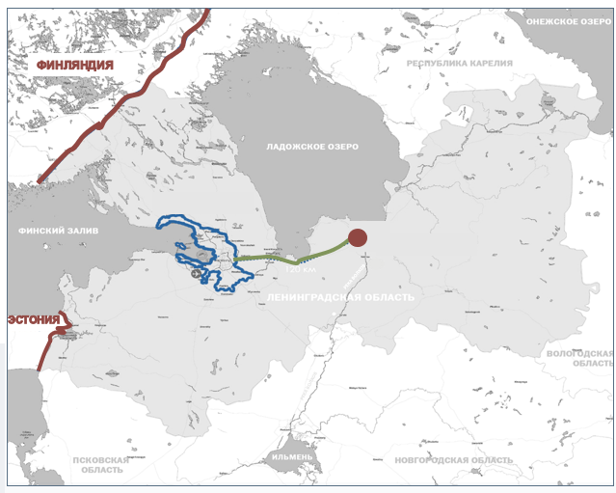

Расстояние и транспортные связи с близлежащими к Новой Ладоге городами
(рис 1.1.2).

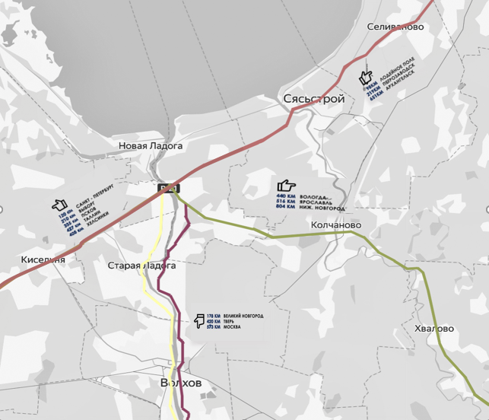

  - Историческая справка
Старинные фотоснимки города в 19 веке (рис. 1.2.1)

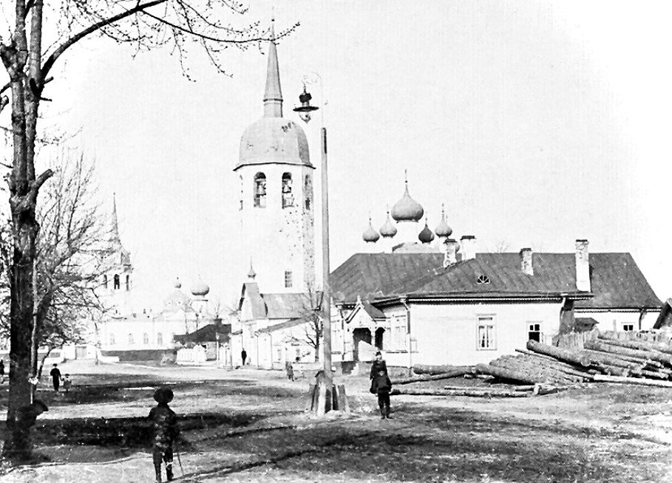

Новоладожская судостроительная верфь (рис.1.2.2).

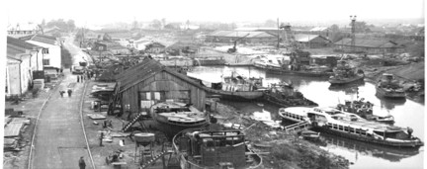

Новоладожский гостиный двор-уменьшенная копия Петербургского гостиного двора (рис.1.2.3).

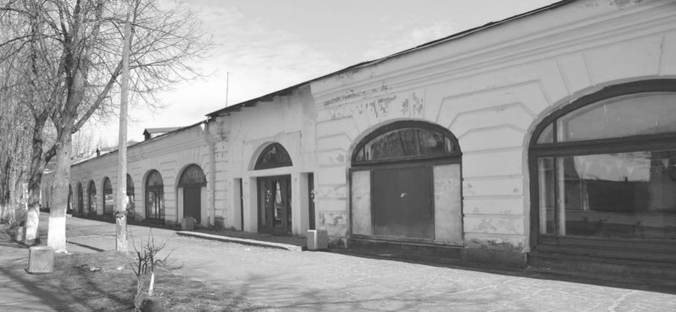

  - Современное состояние и функциональное использование.
Карта памятников -купеческих домов на пр. Карла Маркса (рис 1.3.1).

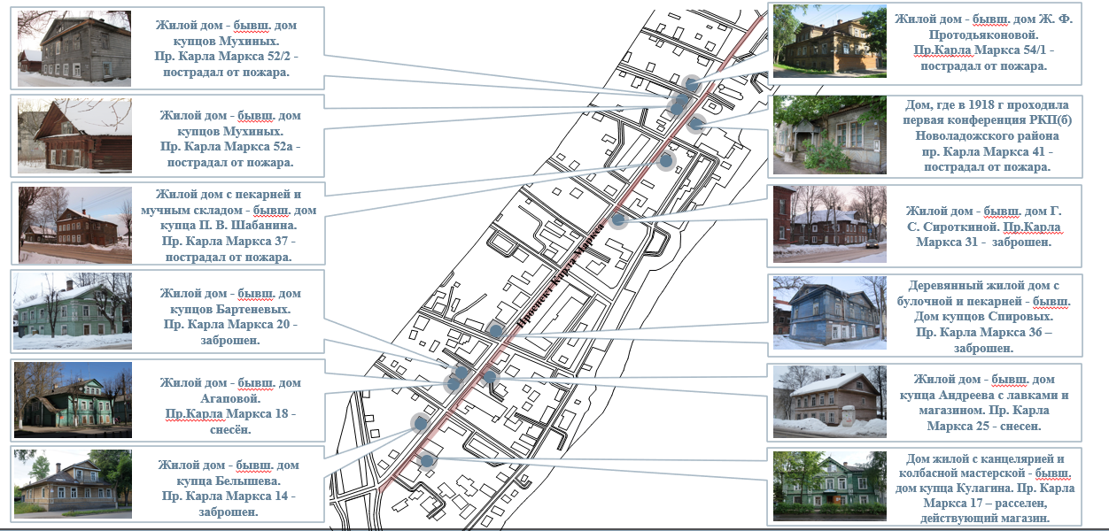

Фотофиксация одноэтажного дома из комплекса купцов Мухиных (рис.1.3.2).

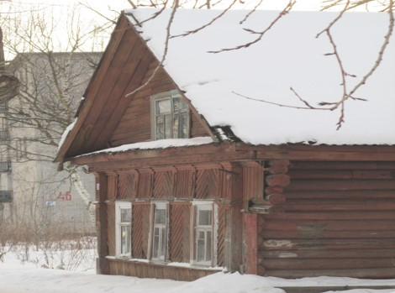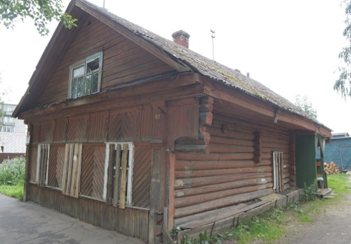
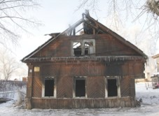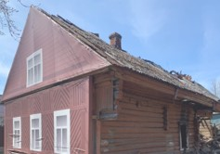

Фотофиксация двухэтажного дома из комплекса купцов Мухиных (рис.1.3.3)

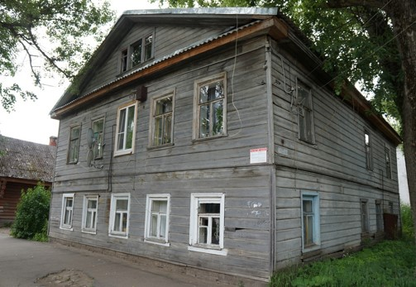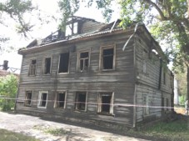
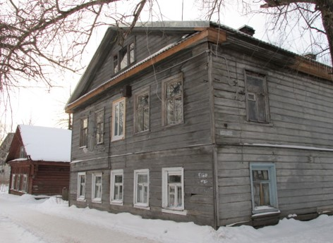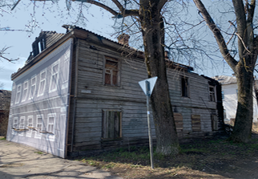

1.4 Актуальные туристические маршруты.
(рис.1.4.1)

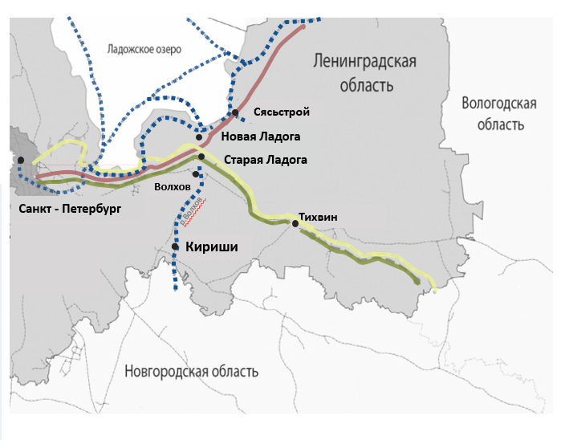

1.5. Перспективы развития.
Проект реставрации домов студентов СПБГАСУ (рис.1.5.1).

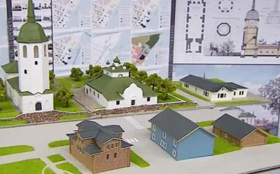

Визуализации благоустройства пр.Карла Маркса организации «Хвоя» (рис.1.5.2)

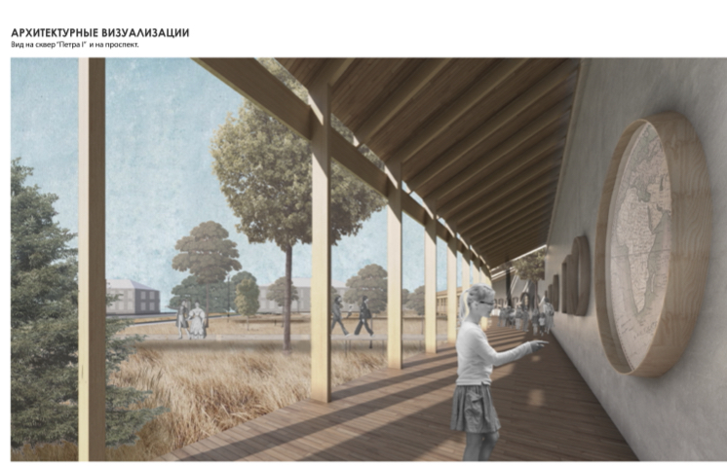

Визуализации благоустройства пр.Карла Маркса организации «Хвоя» (рис.1.5.3)

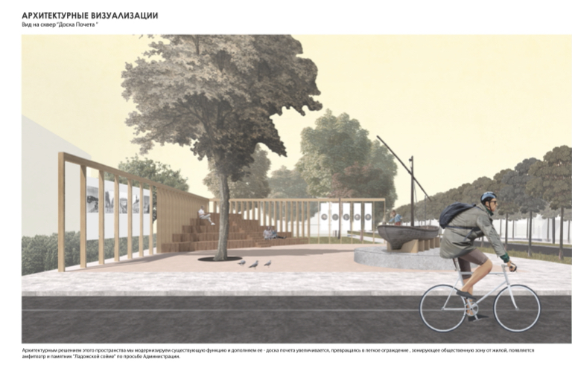

- Глава 2. Анализ отечественных аналогов интерьерного решения
Современной среды ресторанов и музейных пространств.
2.1. Тенденции развития и сохранения памятников культурного наследия в России
Реализованный проект благоустройства в г. Тихвин (рис.2.1.1).
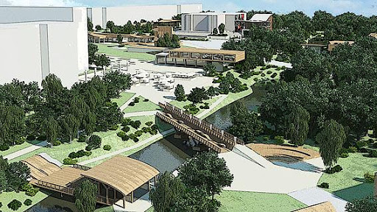

Проект развития Южного туристического кластера в г. Коломна (рис.2.1.2).

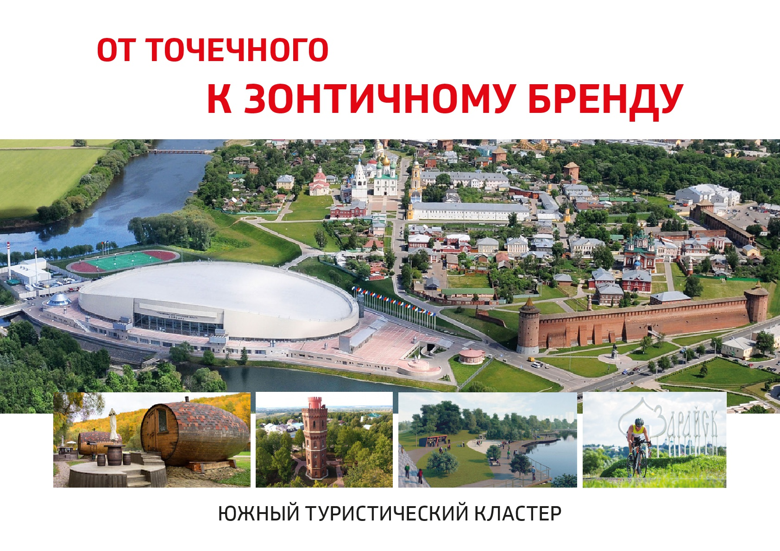

Том Соейр Фест в г. Самара (рис.2.1.3.).

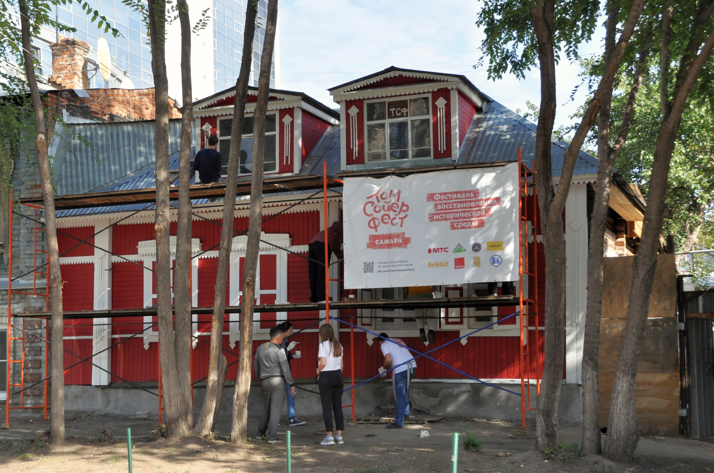

Том Соейр Фест в г. Казань (рис.2.1.4.).

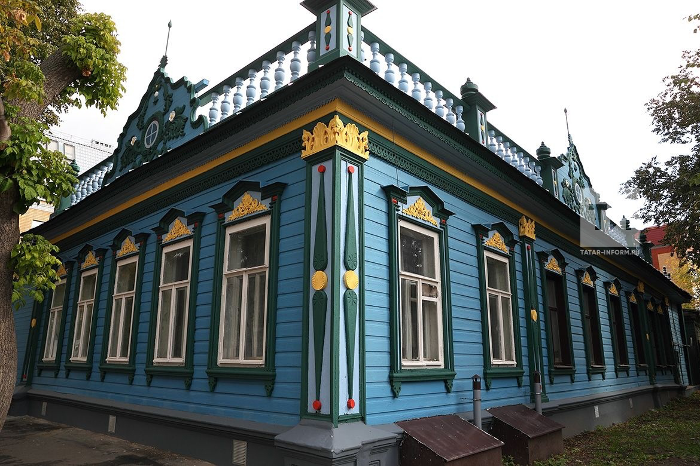

Том Соейр Фест в г. Казань (рис.2.1.5.).

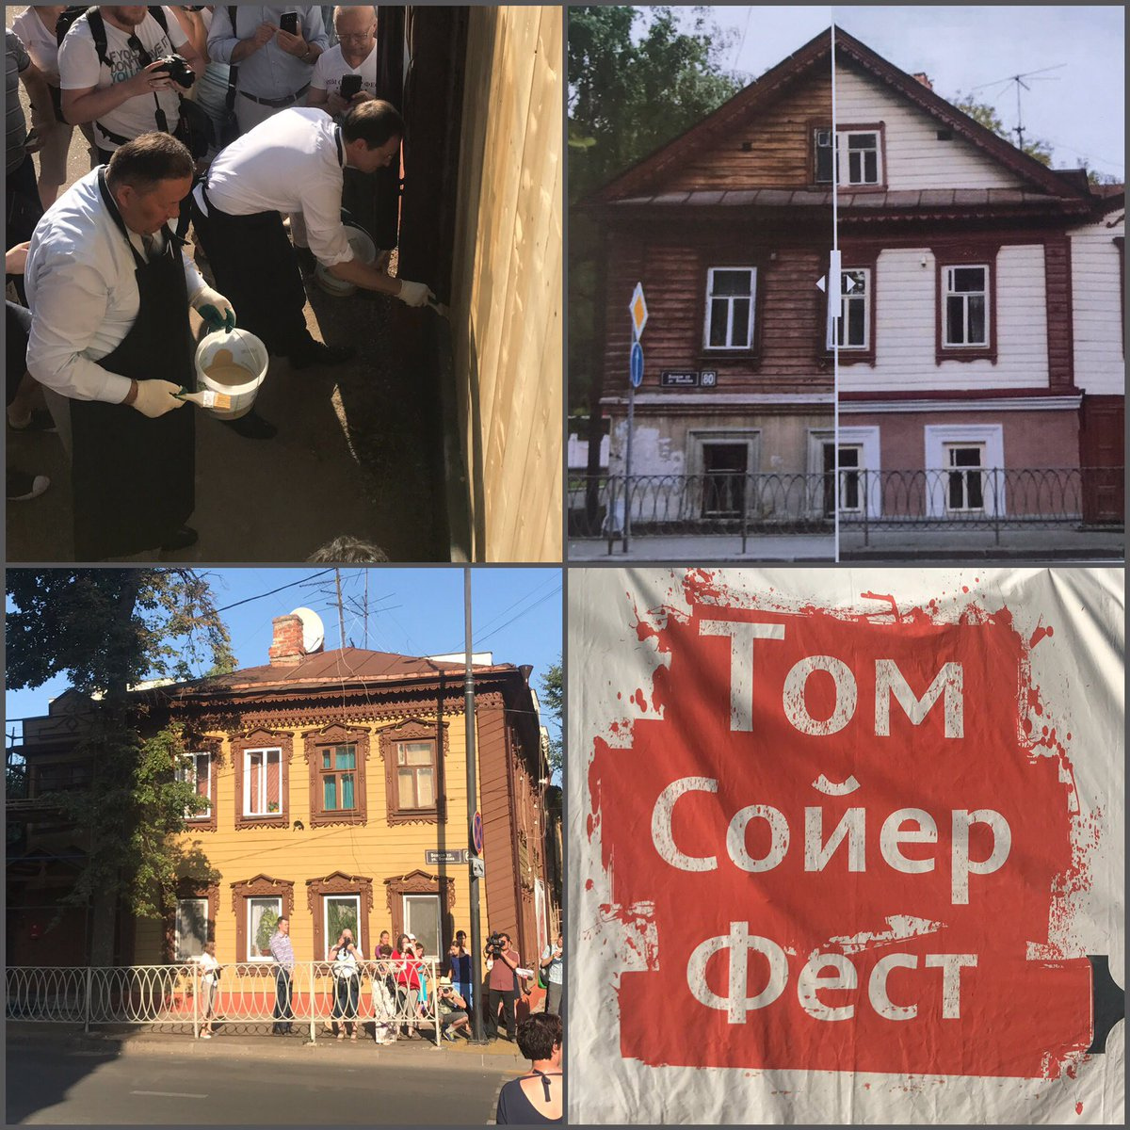

2.2. Современные тенденции реализации ресторанов в домах-объектах культурного наследия.

Ресторан «Ферма Бенуа» г. Санкт-Петербург (рис.2.2.1).

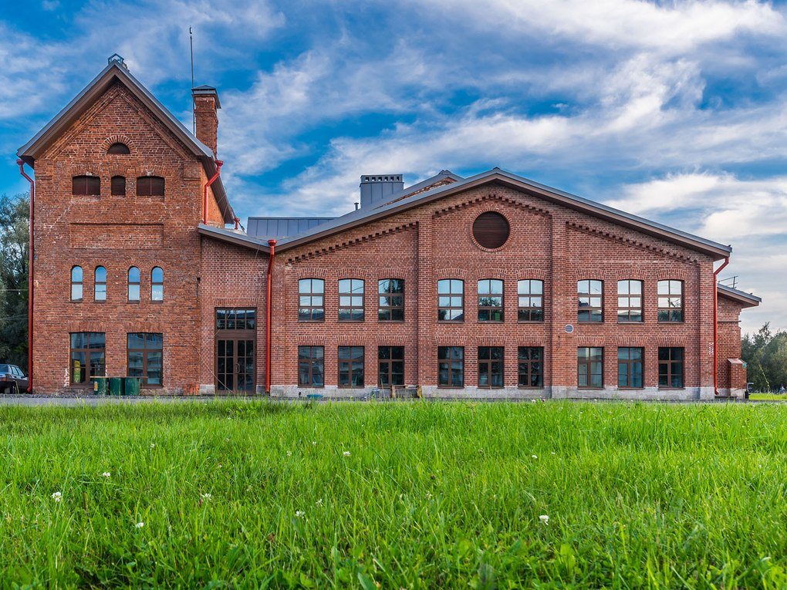

Ресторан «Ферма Бенуа» г. Санкт-Петербург (рис.2.2.2).

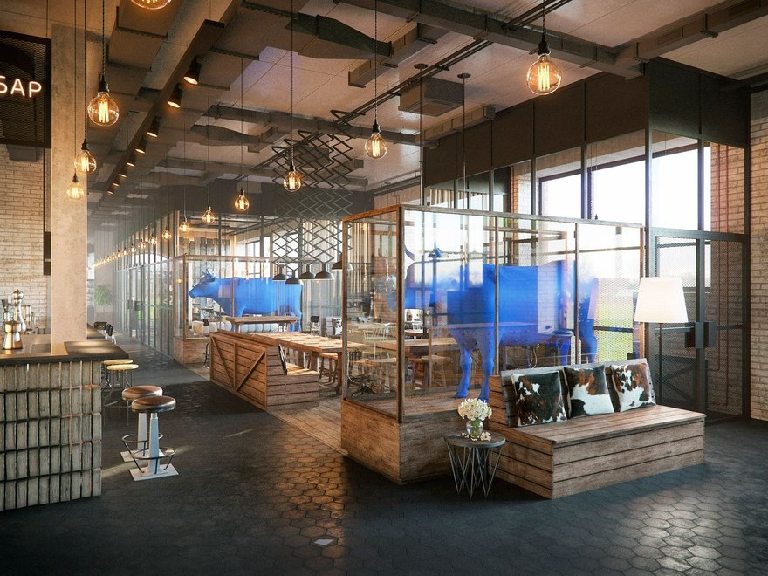

Ресторан Трапезные палаты(«Двор Подзноева») г. Псков (рис.2.2.3).

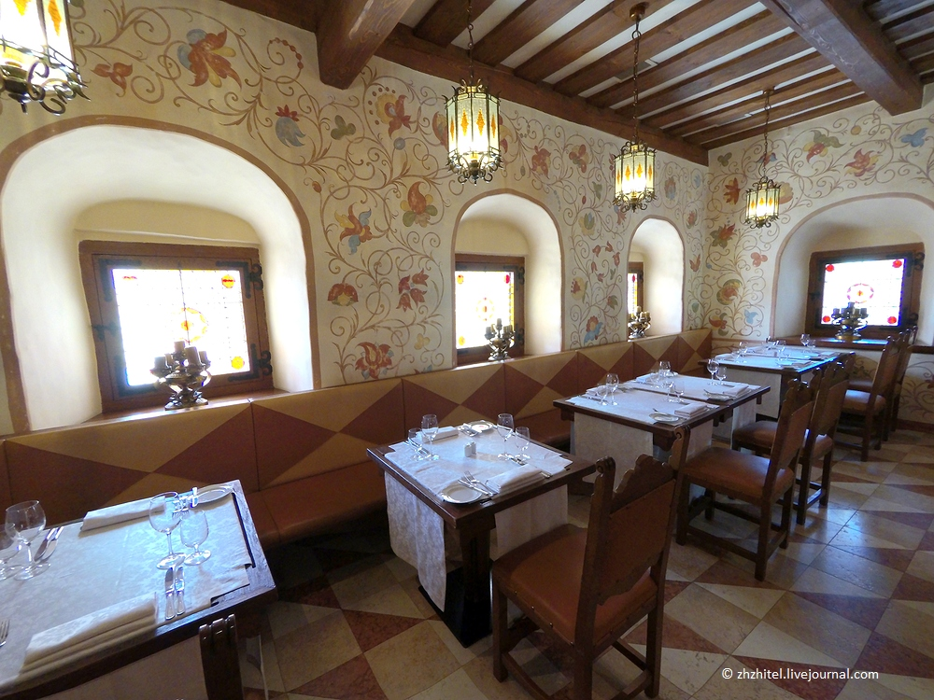

Экспозиция «О чем молчат летописи…», «Двор Подзноева» (рис.2.2.4).

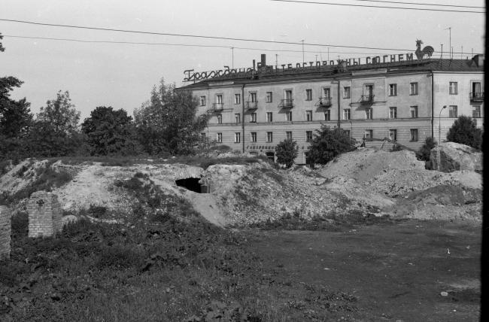

Экспозиция «О чем молчат летописи…», «Двор Подзноева» (рис.2.2.5).

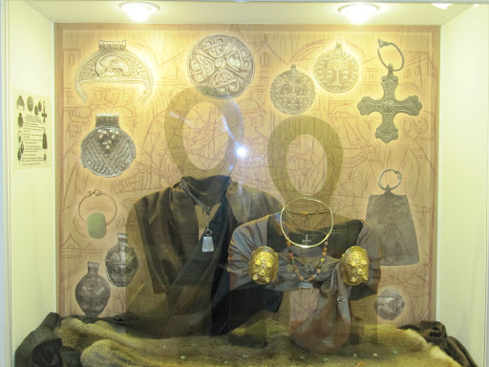

Интерьеры гостиницы «Двор Подзноева» г. Псков (рис.2.2.6).

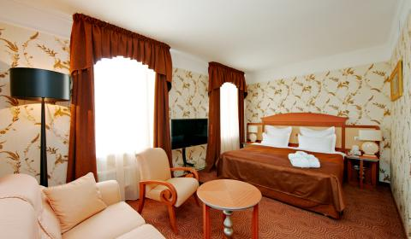

2.3. Концепции формирования музейного пространства

Дом -музей фабриканта С.И.Думнова (рис.2.3.1.).

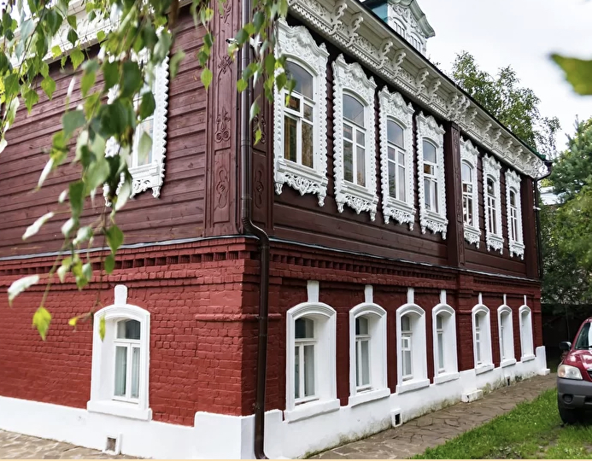

Интерьеры дома - музея фабриканта С.И.Думнова (рис.2.3.2.).

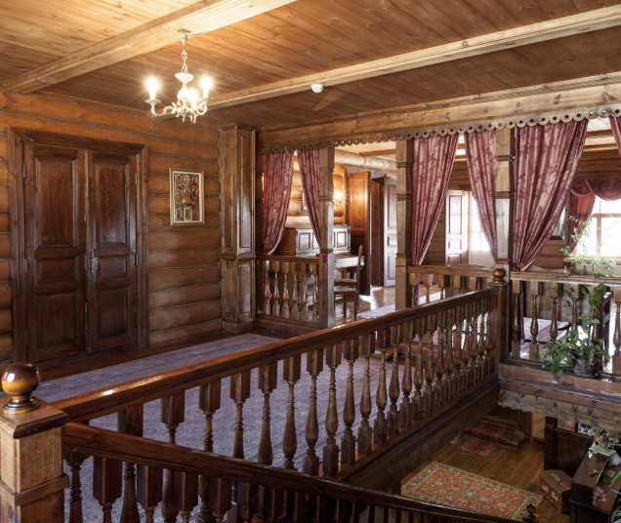

Интерьеры дома - музея фабриканта С.И.Думнова (рис.2.3.3.).

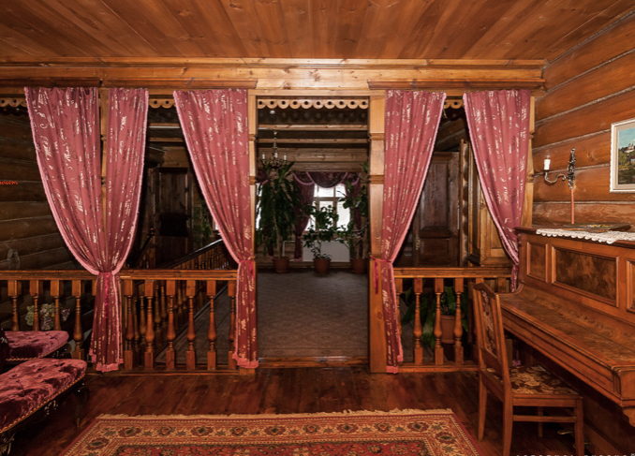
Музей купеческого быта в усадьбе купцов Байбаковых п. Епифань (рис.2.3.4).

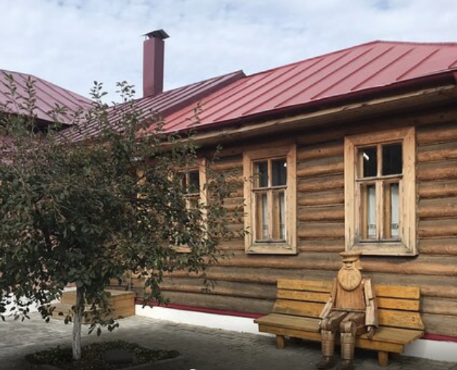

Музей купеческого быта в усадьбе купцов Байбаковых п. Епифань (рис.2.3.5).

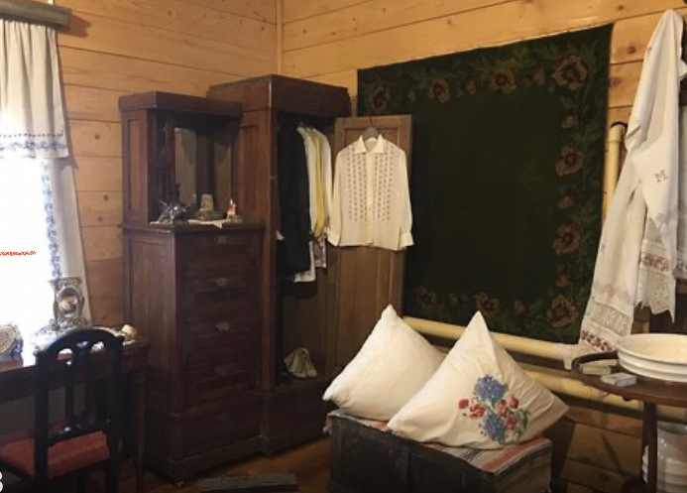
- Глава 3. Проектное предложение.

  - Концепция проекта.

Расположение объектов проектирования на пр. Карла Маркса (рис.3.1.1).

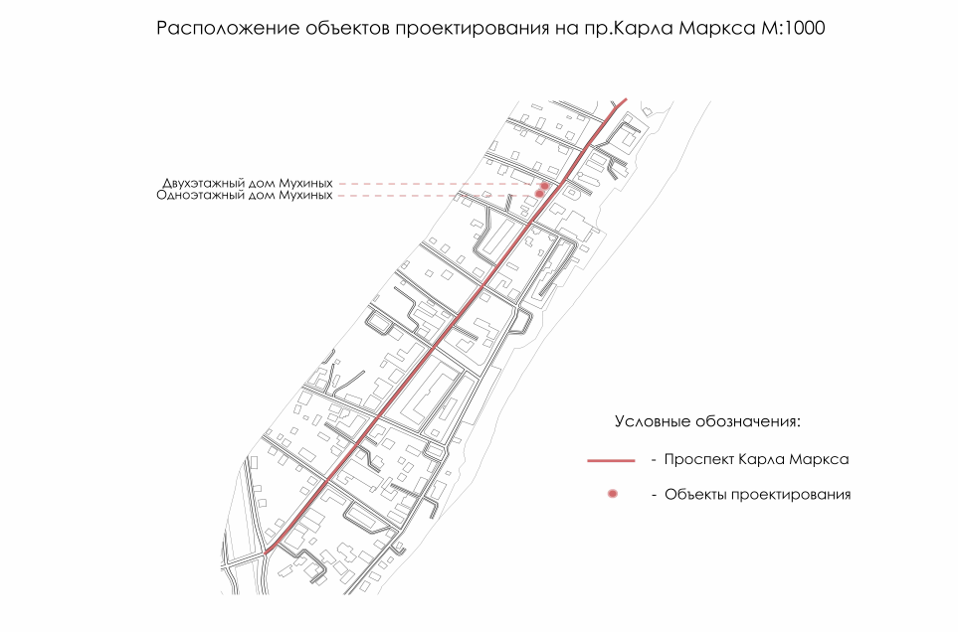
Расположение памятников регионального значения-купеческих домов на пр. Карла Маркса (рис.3.1.2).

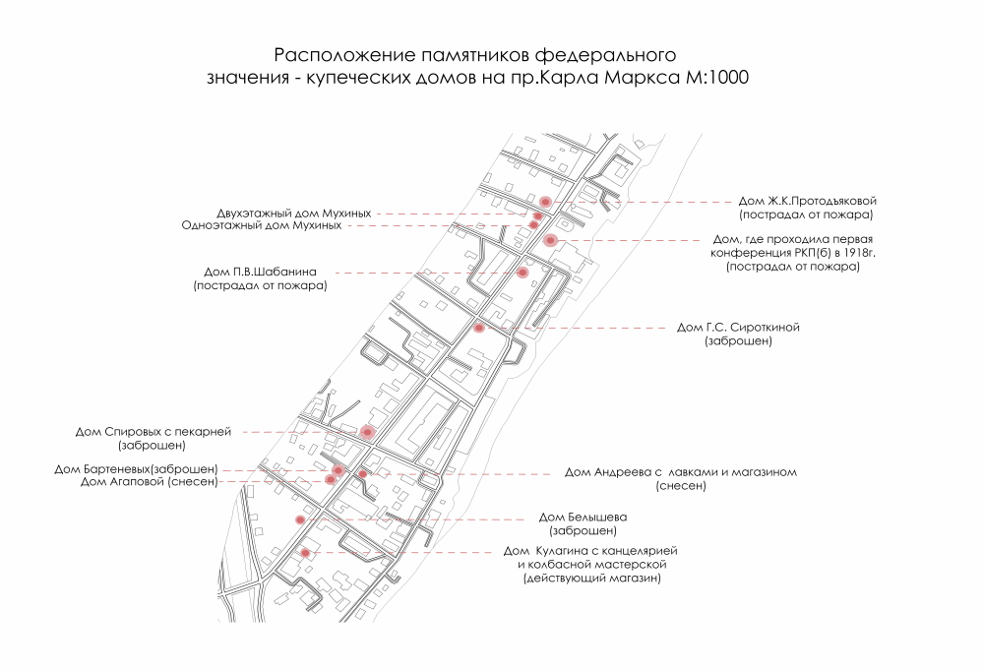

Целевая аудитория (рис.3.1.3.).

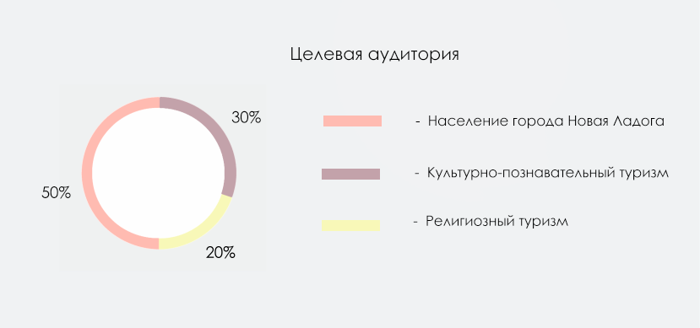

Запросы целевой аудитории (рис.3.1.4).

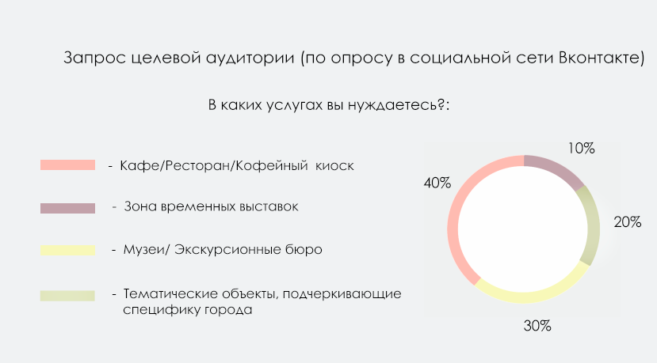

Функциональное зонирование проспекта Карла Маркса

Функциональное зонирование и сценарий развития пр. Карла Маркса
(рис. 3.2.1).

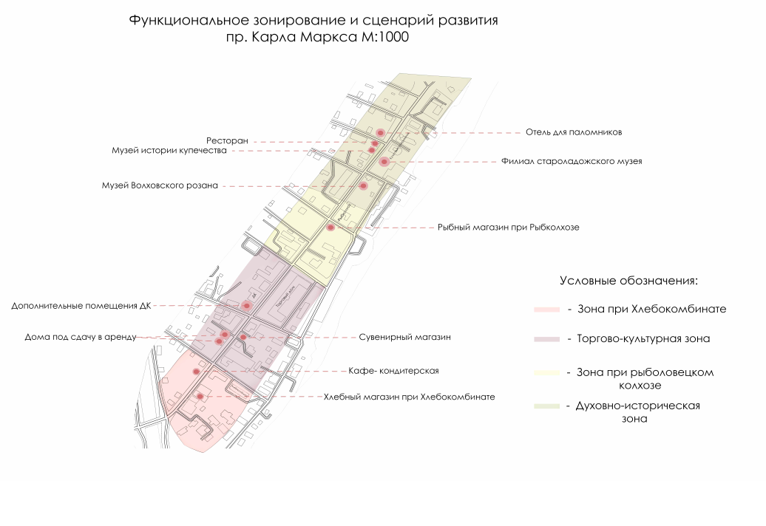
3.3.Организация пространства одноэтажного дома.

Восточный фасад одноэтажного дома.(3.3.1).

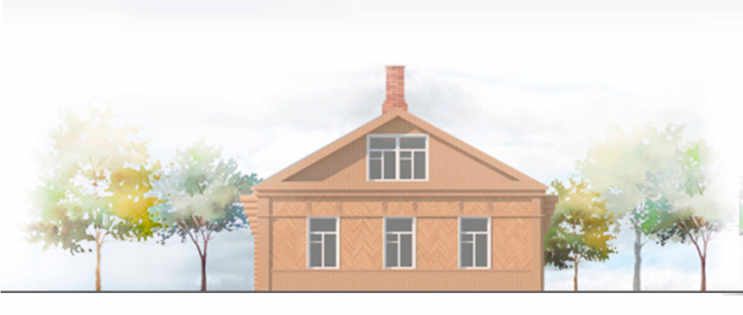
Южный фасад одноэтажного дома.(рис. 3.3.2).

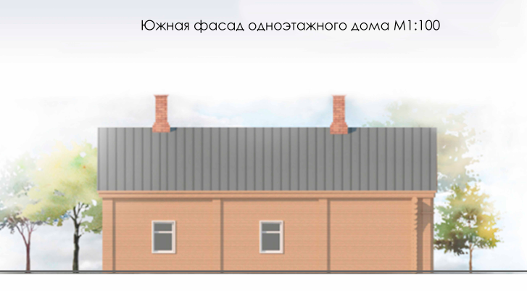
План одноэтажного дома купцов Мухиных.(рис.3.3.3).

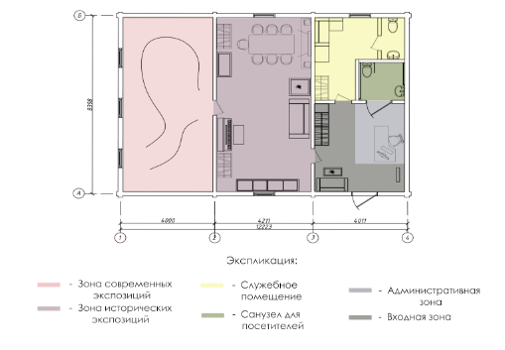

3.3.4 Визуализации интерьерных решений одноэтажного дома купцов Мухиных – музея, посвященного купеческому быту.

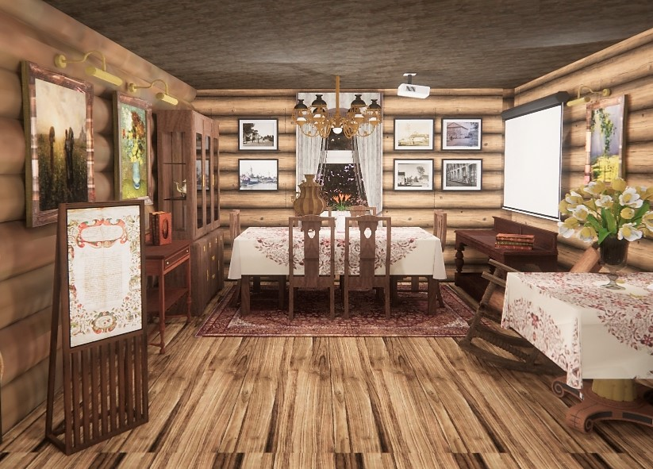
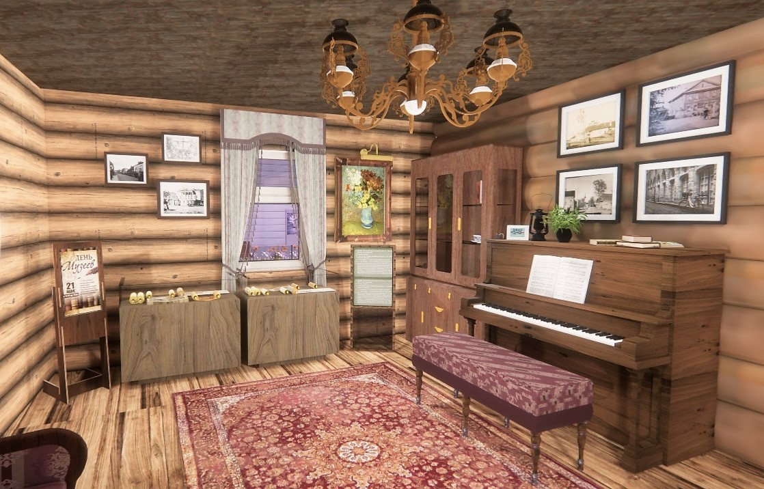

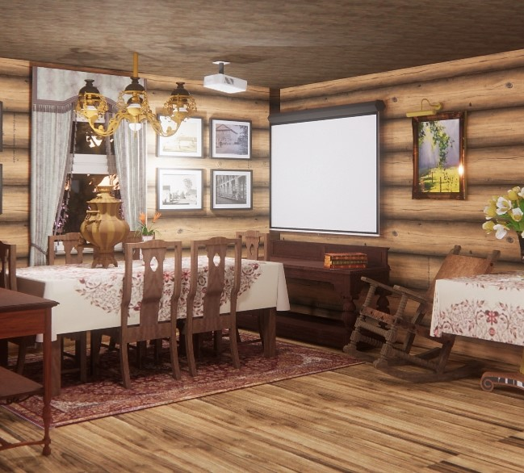

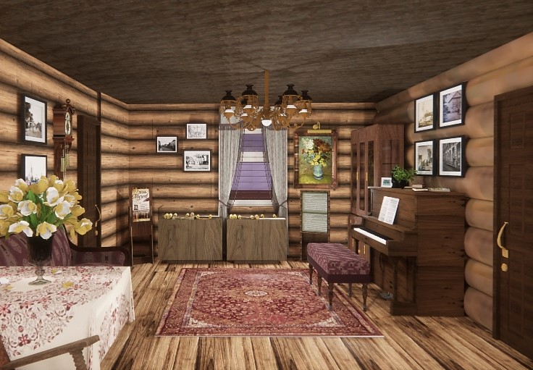

3.4.Организация пространства двухэтажного дома.

Восточный фасад двухэтажного дома Мухиных (рис. 3.4.1).

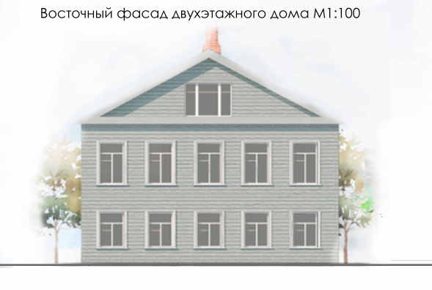
Северный фасад двухэтажного дома Мухиных (рис. 3.4.2).

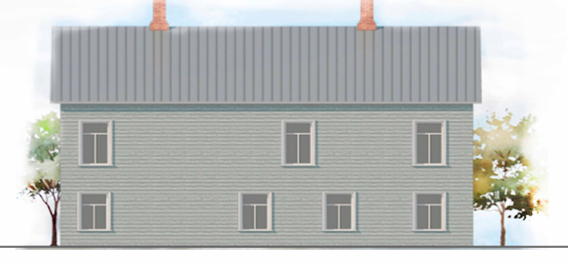

План 1 этажа двухэтажного дома Мухиных (рис.3.4.3).
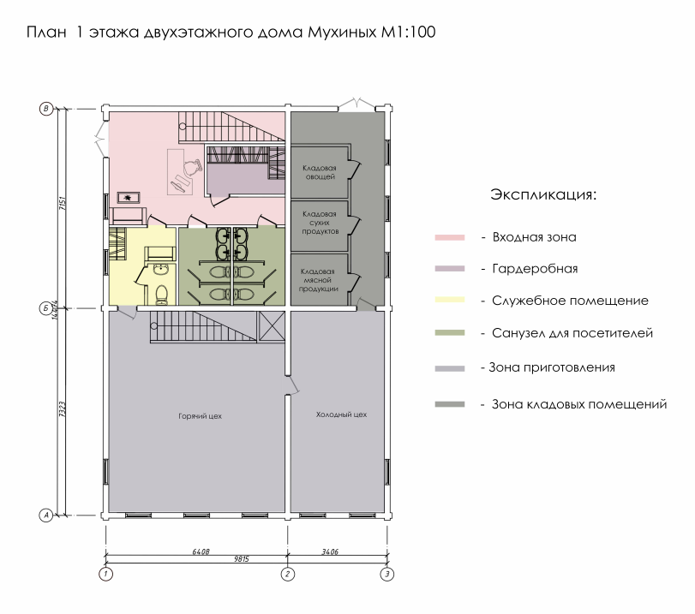

План 2 этажа двухэтажного дома Мухиных (рис.3.4.4).

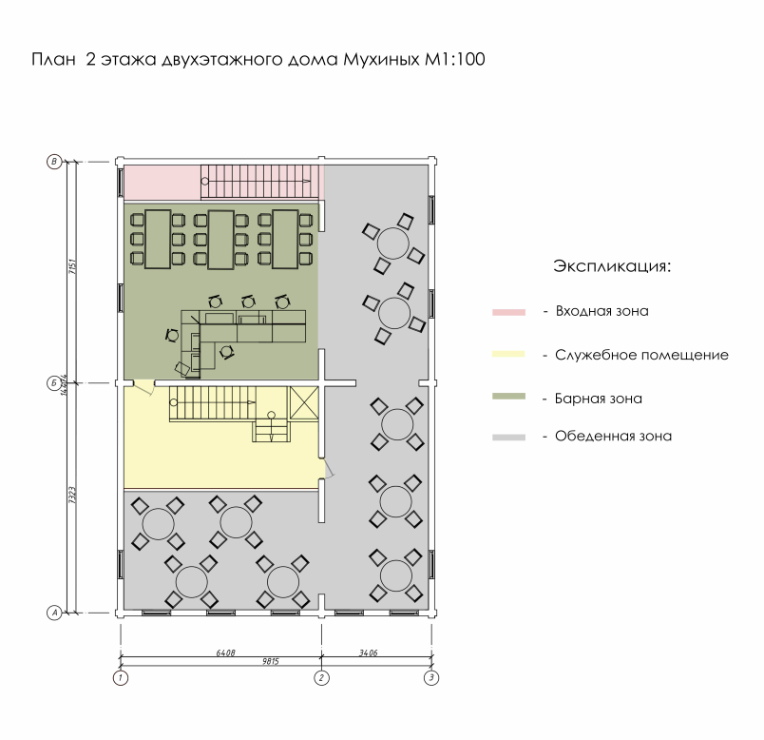

3.4.5 Визуализации интерьерного решения двухэтажного дома купцов Мухиных – ресторана, в купеческом стиле.

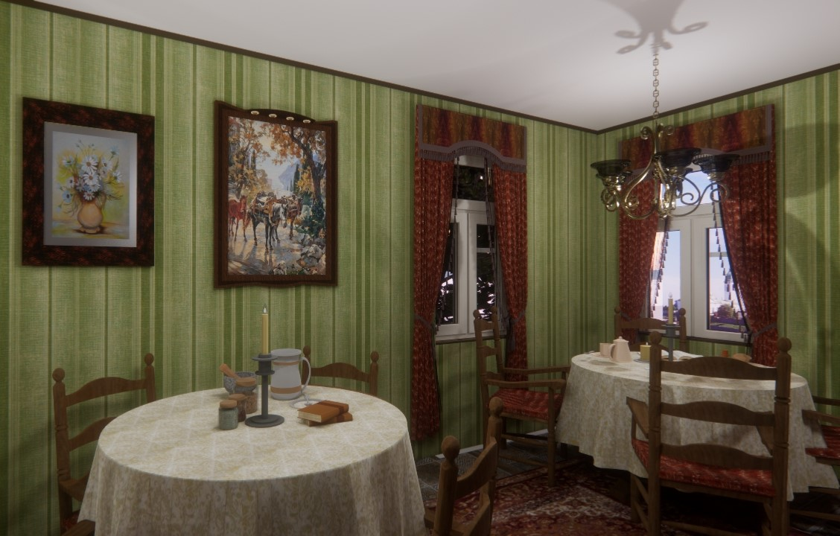

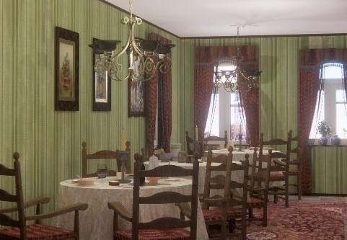

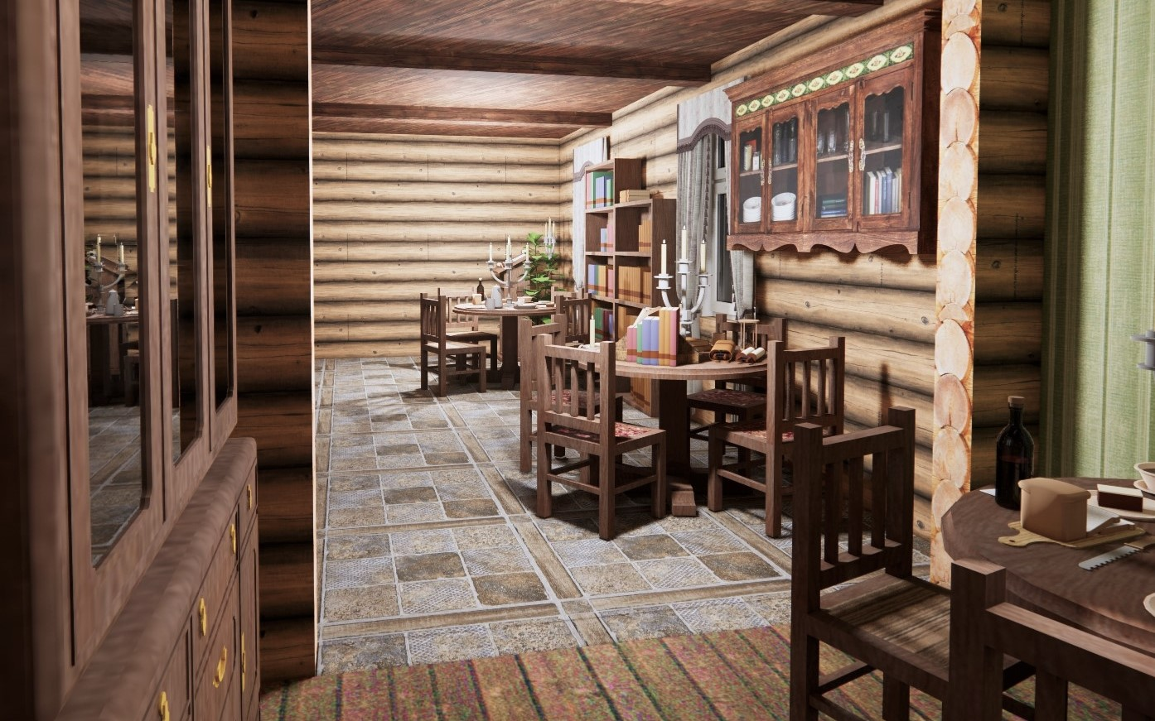

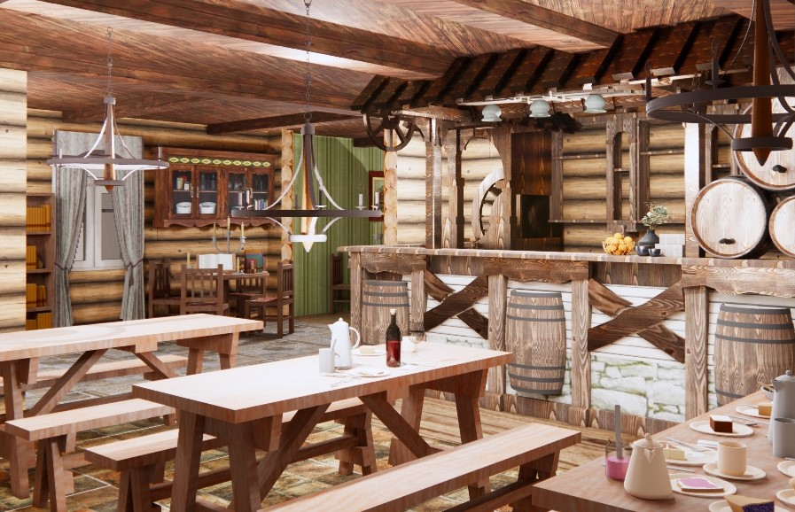

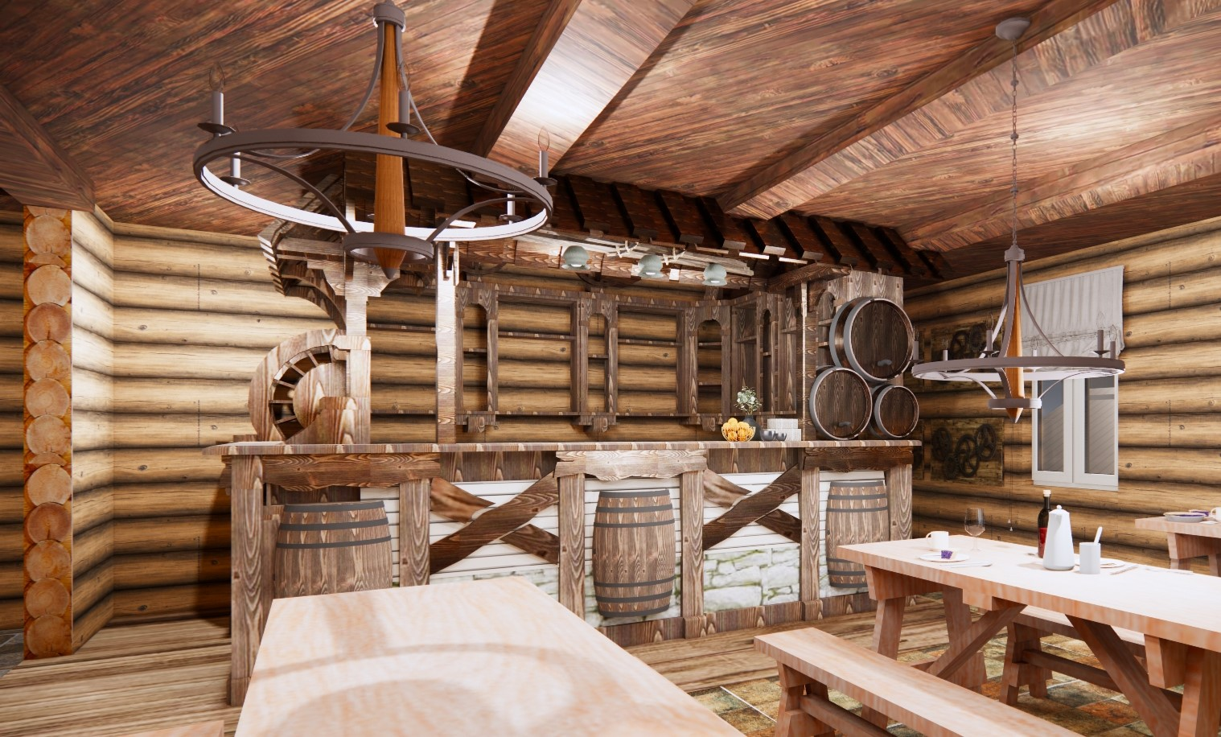

3.5. Решение средового пространства.

Благоустройство придомовой территории. Генеральный план (рис.3.5.1).

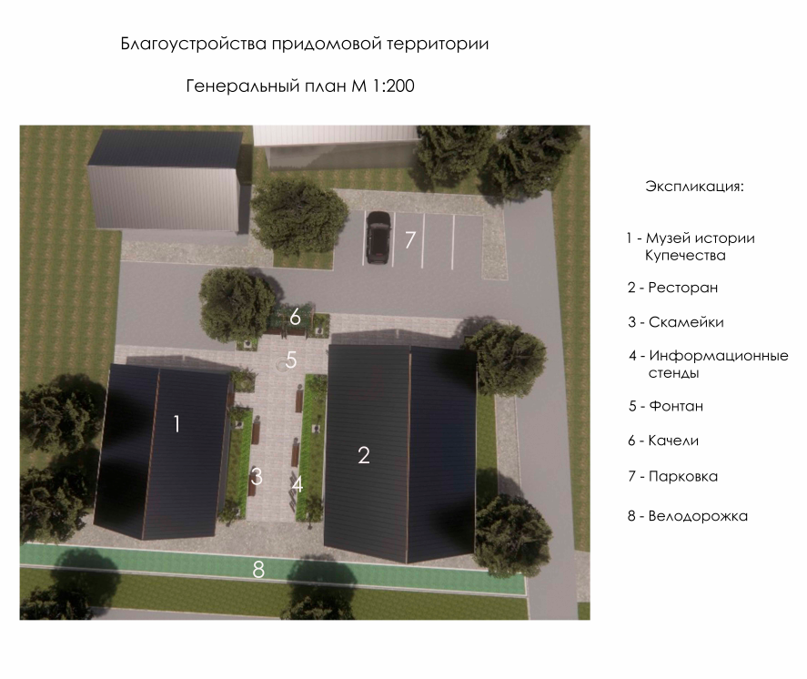
3.5.2 Перспективные виды.
(Дневное время)

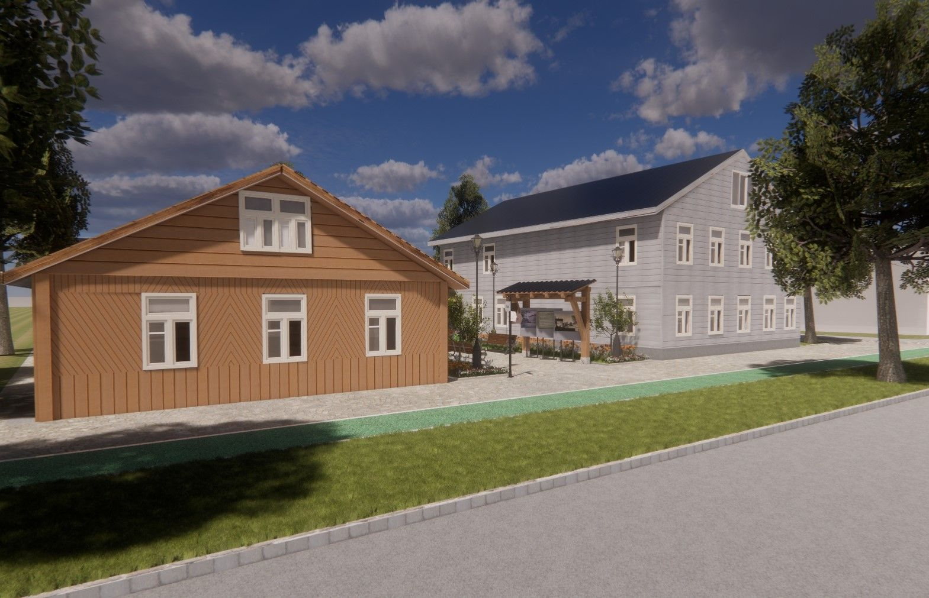

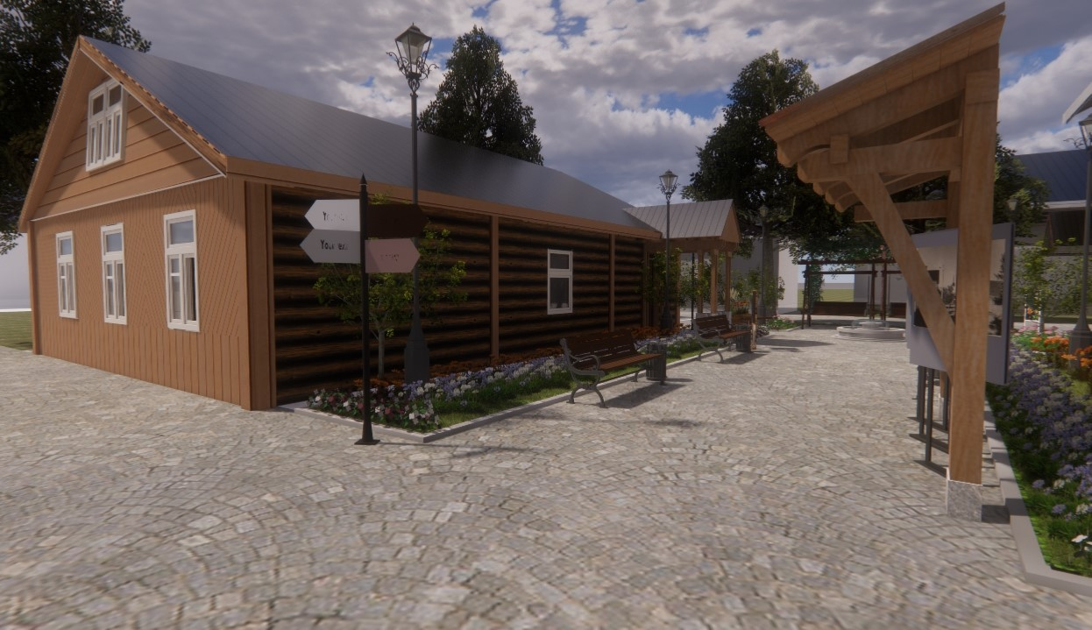

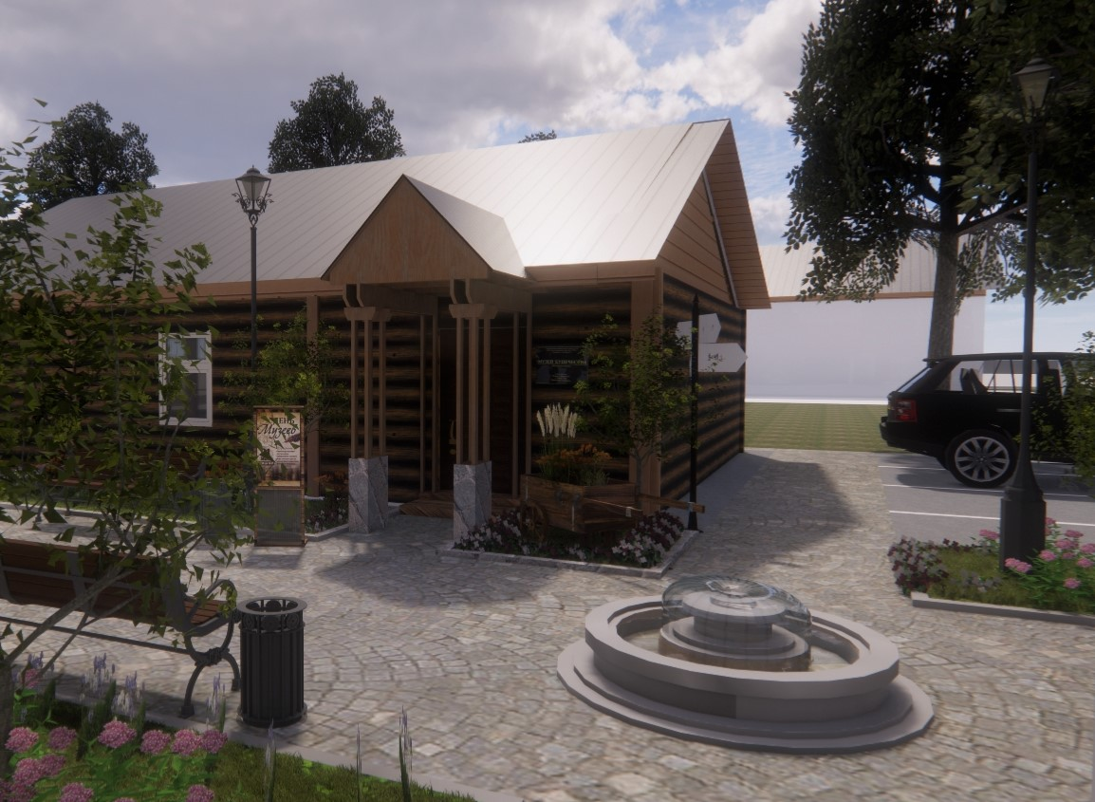

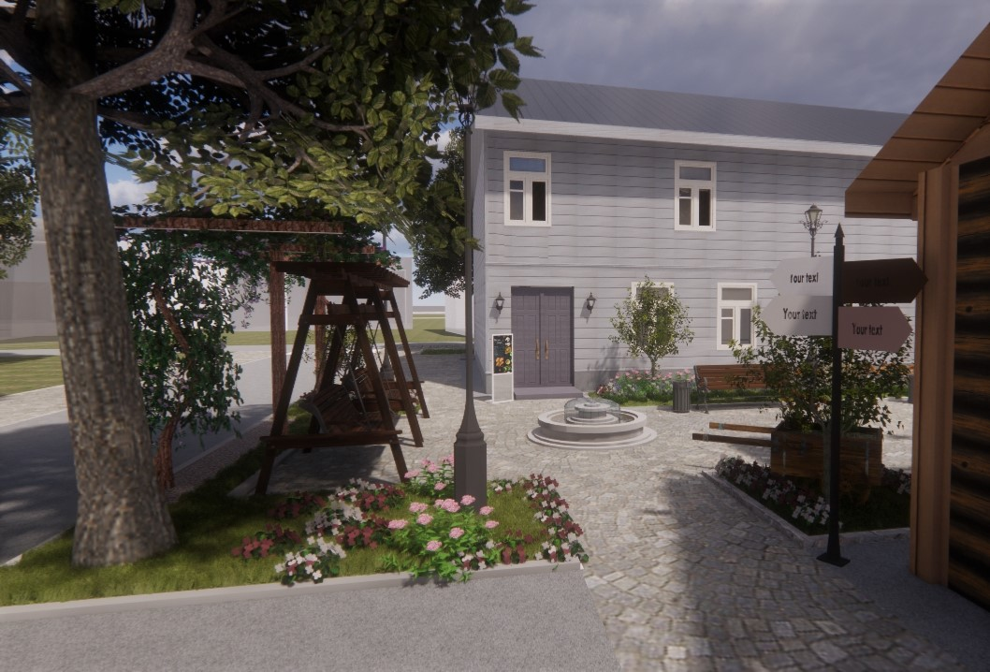
3.5.3 Перспективные виды.
(Вечернее время)

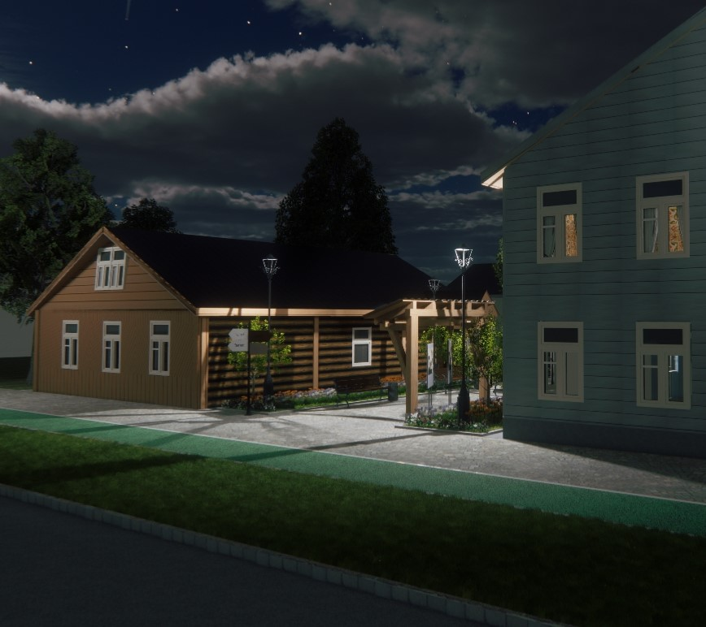

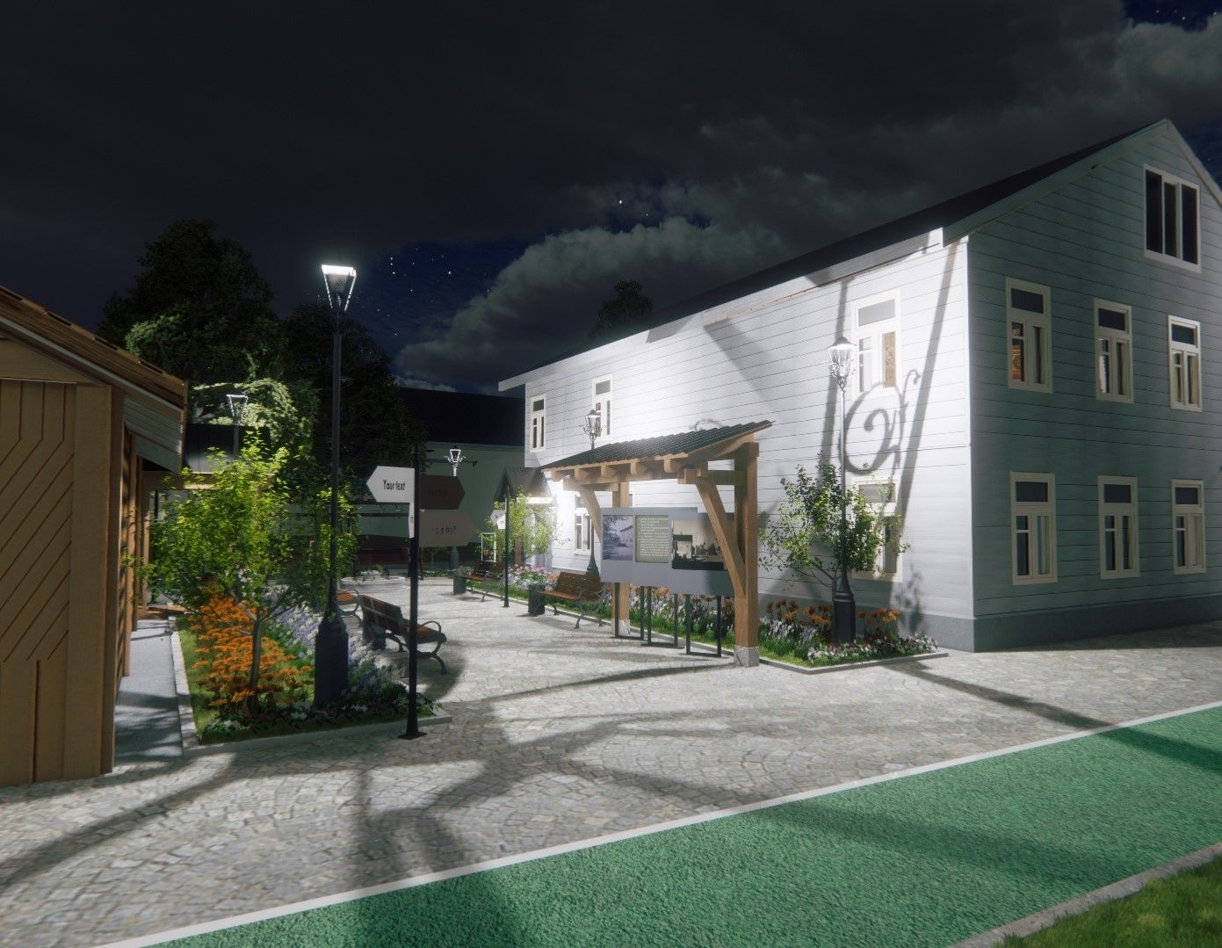

Компоновка планшетов

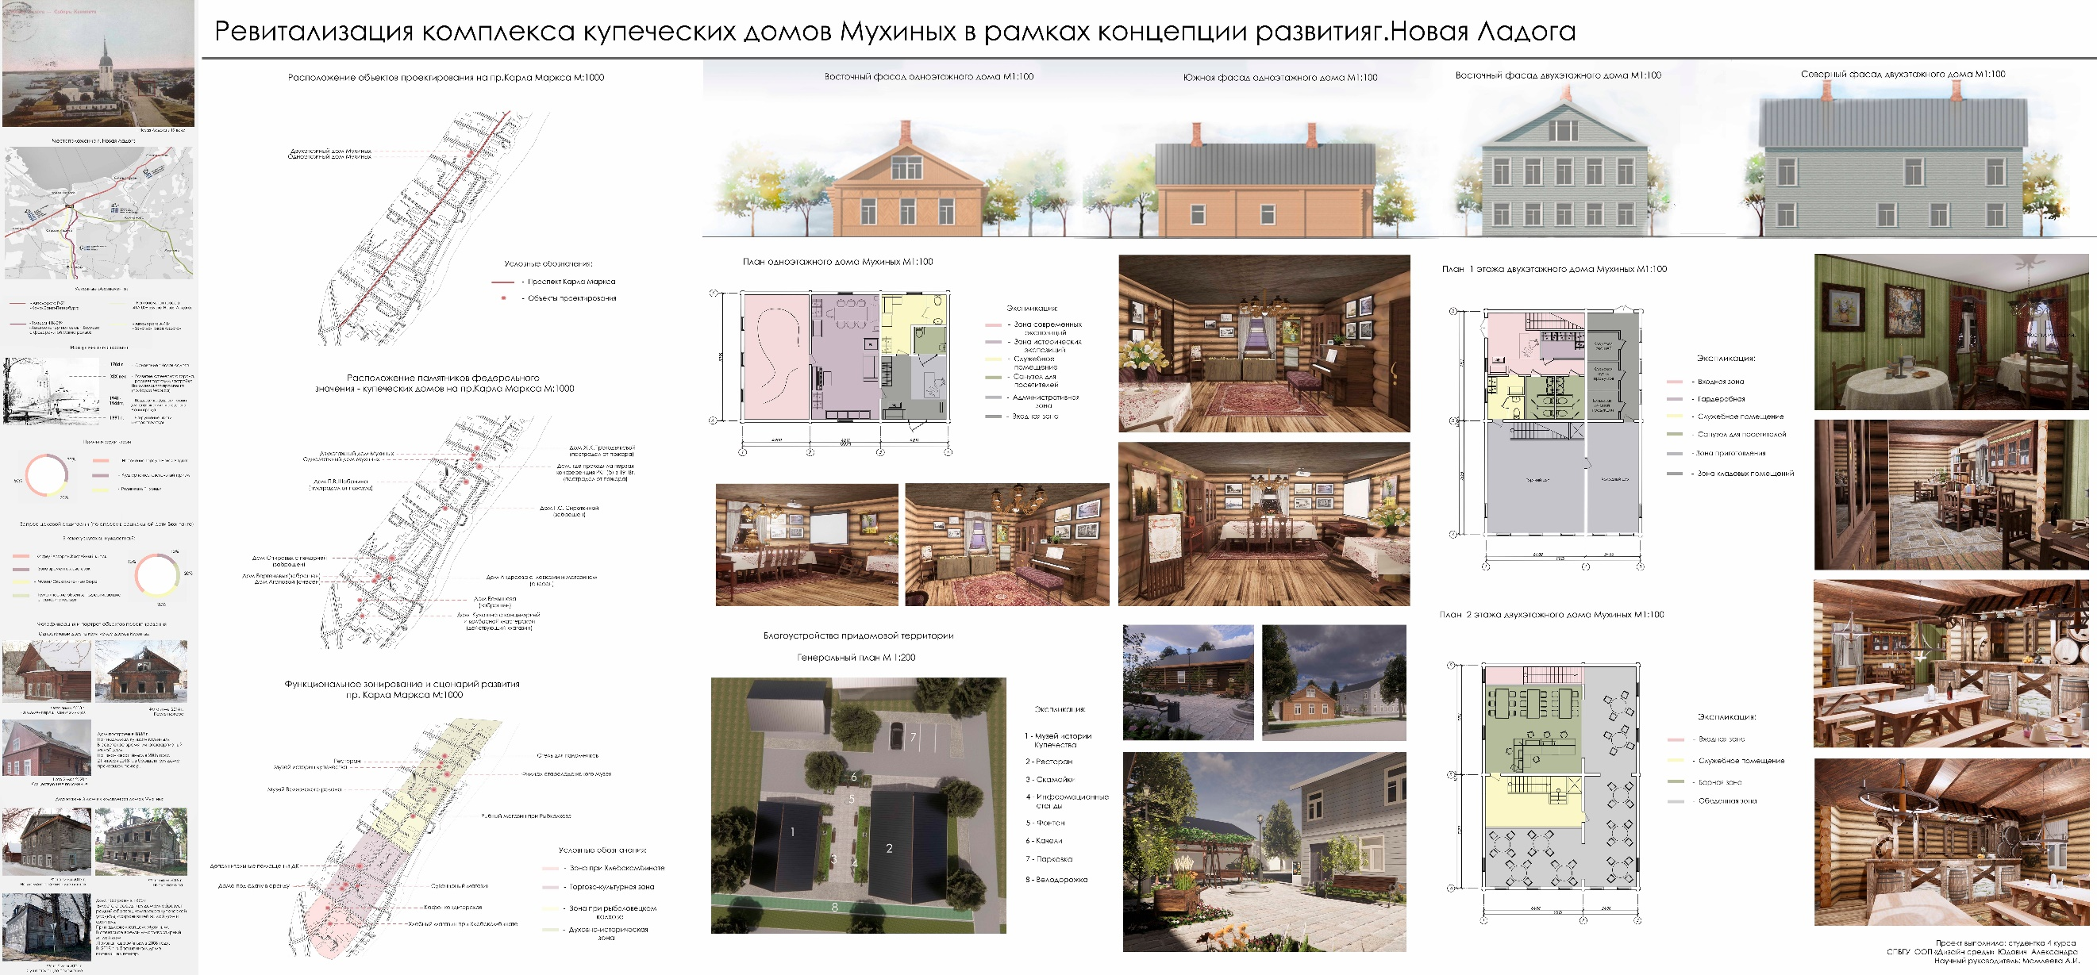

Новая Ладога//Электронная библиотека Википедия// Электронный ресурс URL: https://ru.wikipedia.org/wiki/Заглавная_страница
Блог о путешествиях по Ленинградской области и разрушенных памятниках в Новой Ладоге // Электронный ресурс URL: https://save-sp-burg.livejournal.com/2489546.html
Сайт «Живой город» (движение за сохранение культурного наследия Санкт-Петербурга). //Электронный ресурс URL: www.save-spb.ru
Морозова Н.Ф., Морозов С.А. Три века Новой Ладоги // История Петербурга. 2004. №4 5-6с;
Берташ А.В., Векслер А.Ф. Новая Ладога. СПБ., 2004 с 10-12с;
Глинка Н.В. Ленинградская область. Исторические очерки: Издательство – Аврора, 2017. 154-173с;
Пунин А. Л., Архитектура Петербурга середины XIX века. – Ленинград: Изд-во Лениздат, 1990 г. 23-25с.
Сайт «Живой город» (движение за сохранение культурного наследия Санкт-Петербурга). //Электронный ресурс URL: www.save-spb.ru
Сайт «Живой город» (движение за сохранение культурного наследия Санкт-Петербурга). //Электронный ресурс URL: www.save-spb.ru
Список памятников культурного наследия Новой Ладоги в Викигиде // Электронный ресурс URL: https://ru.m.wikivoyage.org/wiki/Культурное_наследие_России
Новая Ладога//Электронная библиотека Википедия// Электронный ресурс URL: https://ru.wikipedia.org/wiki/Заглавная_страница
Официальный сайт администрации МО Новоладожское городское поселение // Электронный ресурс URL: http://new-ladoga-adm.ru
Лукин П.В. Легенды русских столиц. От старой Ладоги до Москвы: Издательство – Бином, 2020, 4-10с;
Первушина Е.В. Ленинградская область, история, культура, традиция. Издательство – Паритет, 2020. 84-90с;
Официальный туристический портал Ленинградской области // Электронный ресурс URL: http://www.lentravel.ru
Российская газета/ rg.ru выпуск 01.07.2019 года Реставрация объектов культурного наследия // Электронный ресурс URL: https://rg.ru/2019/07/01/reg-szfo/studenty-spbgasu-razrabotali-proekt-restavracii-centra-novoj-ladogi.html
Постановление Правительства Санкт-Петербурга от 1 ноября 2001 г. No1681 “О Петербургской стратегии сохранения культурного наследия”//Приложение. Петербургская стратегия сохранения культурного
Защита культурного и исторического наследия и регенерация городской среды // Электронный ресурс URL: http://rusdb.ru/gorod/expo-cultnasledie
Галкова О.В., Петров А.В. Традиции и инновации в сохранении российского наследия // Гуманитарные, социально-экономические и общественные науки. 2012. № 3 9-12с;
Лукин П.В. Легенды русских столиц. От старой Ладоги до Москвы: Издательство – Бином, 2020, 4-10с;
Бартенева М. И., Николай Бенуа. – Ленинград: Издательство - Стройиздат, 1986/1994гг с;
Защита культурного и исторического наследия и регенерация городской среды // Электронный ресурс URL: http://rusdb.ru/gorod/expo-cultnasledie
Семейные связи купечества в середине 18 века – начале 20 века / Н.В. Обнорская, 2015г. // Электронный ресурс URL: http://j.uniyar.ac.ru/index.php/vyrgu/article/viewFile/375/319

